МУНИЦИПАЛЬНОЕ АВТОНОМНОЕ ОБРАЗОВАТЕЛЬНОЕ
УЧРЕЖДЕНИЕ ДОПОЛНИТЕЛЬНОГО ОБРАЗОВАНИЯ
«ДЕТСКАЯ ШКОЛА ИСКУССТВ ЦЕЛИНСКОГО РАЙОНА»

АВТОРСКАЯ ОБЩЕРАЗВИВАЮЩАЯ ОБЩЕОБРАЗОВАТЕЛЬНАЯ
ПРОГРАММА В ОБЛАСТИ
ХОРЕОГРАФИЧЕСКОГО ИСКУССТВА

«ХОРЕОГРАФИЧЕСКОЕ ТВОРЧЕСТВО»

ПО.01. ПРЕДМЕТНАЯ ОБЛАСТЬ
ХОРЕОГРАФИЧЕСКОЕ ИСПОЛНИТЕЛЬСТВО

ПО УЧЕБНОМУ ПРЕДМЕТУ

"РИТМИКА И ТАНЕЦ"

ПО.01. УП.02. 4 -летний срок обучения

Автор работы:
преподаватель I квалификационной категории дополнительного образования в области хореографического искусства, руководитель хореографического ансамбля "НОВОЕ ПОКОЛЕНИЕ"
Бондарева Наталья Сергеевна

п.Целина, 2017 год

Авторская программа учебного предмета "Ритмика и танец" разработана на основе Федеральных государственных требований к дополнительной общеобразовательной общеразвивающей программе в области хореографического искусства «Хореографическое творчество».

Разработчик : Бондарева Наталья Сергеевна
Преподаватель I квалификационной категории дополнительного образования в области хореографического искусства МАОУ ДО "ДЕТСКАЯ ШКОЛА ИСКУССТВ ЦЕЛИНСКОГО РАЙОНА", руководитель хореографического ансамбля "НОВОЕ ПОКОЛЕНИЕ".

Рецензент: Ивлева Наталья Вячеславовна
Директор МАОУ ДО "ДЕТСКАЯ ШКОЛА ИСКУССТВ ЦЕЛИНСКОГО РАЙОНА" .

Рецензент: Дубровская Марина Викторовна
Преподаватель хореографических дисциплин ГБПОУ РО "Ростовский колледж культуры", преподаватель дополнительного образования "Дворец творчества детей и молодёжи".

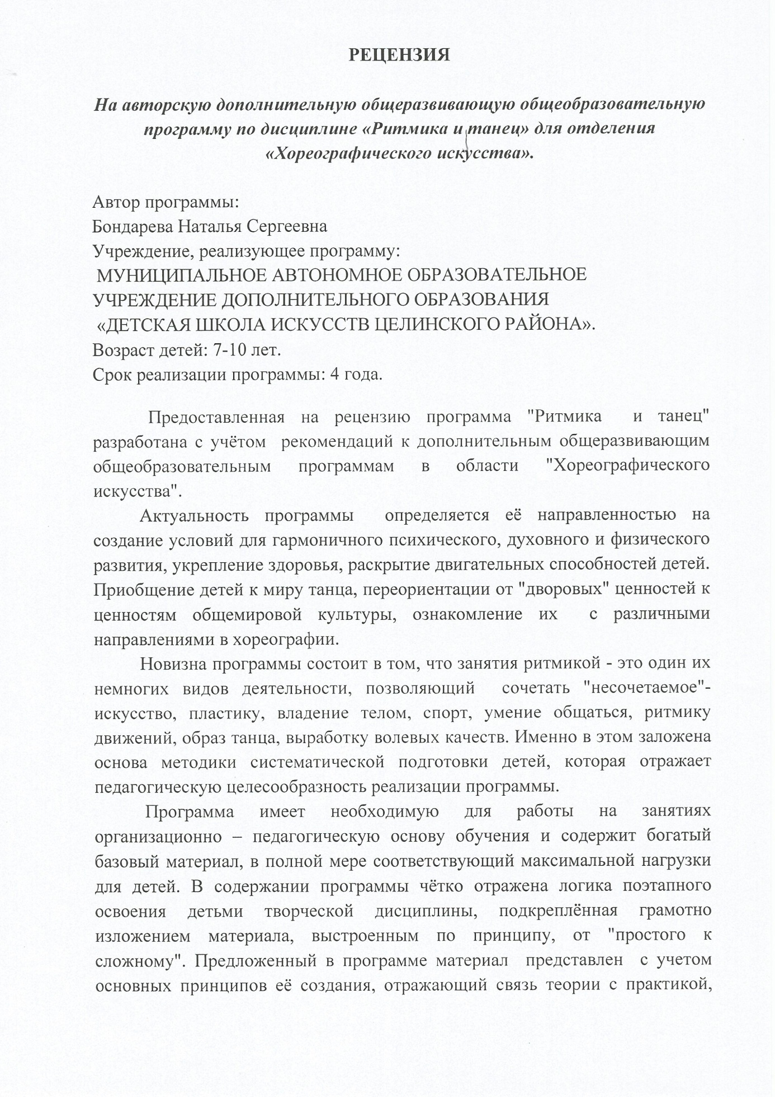

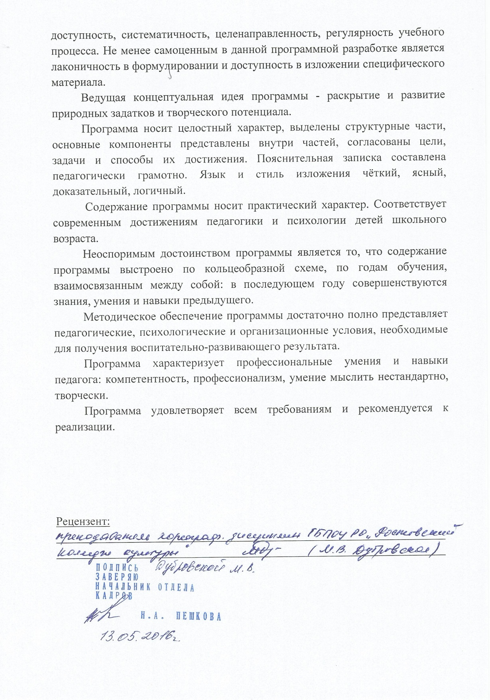
СТРУКТУРА ПРОГРАММЫ УЧЕБНОГО ПРЕДМЕТА

- Пояснительная записка…………………………………… 3 стр.
- Введение, цель и задачи учебной программы;
- Условия реализации программы;
- Срок реализации программы;
- Объём учебного времени предусмотренный учебным планом образовательного учреждения на реализацию учебного предмета;
- Форма проведения учебных аудиторных занятий;
- Обоснование структуры программы учебного предмета;
- Обоснование актуальности и новизны программы, значимости преподаваемого предмета;
- Методы обучения;
- Описание материально – технических условий реализации учебного предмета.

- Содержание учебного предмета……………………………. 9 стр.
- Структура программы;
- Содержание разделов и тем;
- Годовые требования по классам;
- Учебно-тематический план;
- Примерные требования к контрольным урокам.

- Содержание изучаемого курса
- 1 год обучения........................……………………………. .23 стр.
- 2 год обучения......................................................36 стр.
- 3 год обучения...................................................................... 46 стр.
- 4 год обучения....................................................................... 51стр.

- Формы и методы контроля, система оценок…………….59 стр.
- Ожидаемые результаты и используемые способы и средства проверки и оценки результатов обучения.
- Отличительные особенности данной программы от уже существующих.

- Методическое обеспечение учебного процесса………… 61 стр.
- Методические рекомендации преподавателям;
- Беседа о технике безопасности на уроке, при разучивании танцев;
- Требования к одежде для занятий;
- Формы и этапы проведения занятий;
- Рекомендации к проведению урока;
- Музыкальное оформление урока по предмету «Ритмика и танец».

- Список используемой литературы……………………… 65 стр.

Приложение 1. Календарное - тематическое планирование по предмету "Ритмика и танец" по четырём годам обучения.

Приложение 2. Рабочая тетрадь по хореографии "Первые шаги" (для детей первого года обучения – возраст 6-7 лет).

Приложение 3. Рабочая тетрадь по хореографии (для детей второго года обучения – возраст 7-8 лет).

Приложение 4. Рабочая тетрадь по хореографии (для детей третьего года обучения – возраст 8-9 лет).

Приложение 4. Рабочая тетрадь по хореографии "Выпускник" (для детей четвёртого года обучения – возраст 9-10 лет).

Приложение 5. CD диск с музыкальным оформлением уроков.

- ПОЯСНИТЕЛЬНАЯ ЗАПИСКА.

Введение.
Авторская общеразвивающая программа «Ритмика и танец» основывается на принципе вариативности для различных возрастных категорий детей, обеспечивает развитие творческих способностей подрастающего поколения, формирует устойчивый интерес к творческой деятельности.
На занятиях по ритмике происходит непосредственное и всестороннее обучение ребёнка на основе гармоничного сочетания музыкального, двигательного, физического и интеллектуального развития.
Уроки ритмики развивают такие музыкальные данные как слух, память, ритм, помогают выявлению творческих задатков обучающихся, знакомят с теоретическими основами музыкального искусства. Дети получают возможность самовыражения через музыкально – игровую деятельность.
Преподаватель – хореограф должен научить обучающихся основам классического танца, народного, историко-бытового и современного бального танца, дать им необходимые знания, навыки, танцевальную технику соответствующую возрасту обучающихся.
Преподаватель должен учесть физические недостатки учеников (чрезмерная полнота, кривизна ног, и т.п.), а также у кого не развит музыкальный слух, чувство ритма и такта. С такими детьми, преподаватель должен быть особенно внимателен, чуток и тактичен. Пояснения преподавателя, для всех детей должны быть простыми и доступными.
При составлении программы использован опыт ведущих специалистов хореографии, учтены современные тенденции. Использовалась методическая литература, базовые программы, личный опыт работы.

Цели и задачи дополнительной образовательной программы.
Основная цель - создать условия для развития творческих способностей, обеспечить последовательность и непрерывность обучения, воспитать гармонически развитую личность.
Цели программы:
- Социальная адаптация детей;
- Эстетическое развитие;
- Формирование духовно-нравственных ценностей;
- Воспитание трудолюбия;
- Укрепление здоровья;
Для осуществления поставленных целей необходимо решать следующие задачи:
- Учебно-музыкальные задачи:
- дать детям первоначальную хореографическую подготовку, выявить их способности;
- опираться в обучении на основные принципы педагогики;
- научить мыслить, слушать и слышать учителя, уметь исправлять неточности в исполнении;
- привить детям любовь к танцу, формировать их танцевальные способности.
- Развивающие задачи:
- активизация творческих способностей;
- формирование двигательных навыков и умений;
- развитие чувства ритма, эмоциональную отзывчивость на музыку;
- развивать танцевальную выразительность, физические данные, координацию движений, пластичность, хореографическую память, выносливость, ориентировку в пространстве;
- пробуждать фантазию, способность к импровизации;
- развивать артистизм, умение исполнять ролевые танцы.
- Воспитательные задачи:
- воспитывать художественный вкус, интерес к искусству хореографии, танцевальному искусству разных народов;
- сплотить коллектив, строить в нём отношения на основе взаимопомощи и сотворчества;
- принимать участие в концертной жизни школы;
- психологическое раскрепощение учащихся.
- Здоровье - сберегающие задачи:
-содействие развитию и функциональному совершенствованию органов дыхания, кровообращения, сердечно - сосудистой и нервной системы организма;
- соблюдение подачи правильной нагрузки на различные группы мышц.

Условия реализации программы.
Основными условиями реализации программы являются:
- Профессиональный уровень преподавателя;
- Грамотное методическое изложение материала;
- Личный выразительный показ преподавателя;
- Преподавание по принципу от «простого к сложному»;
- Позитивный психологический климат во время урока;
- Умение преподавателя вовлечь обучающихся в творческий процесс;
- Организация мероприятий по сплочению группы: экскурсии, проведение праздников внутри группы (например, «Именины») и т.п.
- Выполнение важных педагогических принципов: систематичность, целенаправленность, доступность, регулярность учебного процесса.
Учебная программа, представляющая информацию о дисциплине «Ритмика и танец», является одним из источников оценки качества преподавательской деятельности специалиста – хореографа в области дополнительного образования.
Данная учебная программа очень важна, так как это предмет необходимо изучать всем учащимся хореографического отделения. Программа по «Ритмике» - это «визитная карточка» предмета и своеобразный путеводитель для преподавателя и для заказчиков образовательных услуг – обучающихся и родителей.
Срок реализации программы.
Срок освоения программы для детей, поступивших в образовательное учреждение в 1 класс в возрасте от шести лет шести месяцев до десяти лет, составляет 4 года. Занятия проводятся 1 раз в неделю по 2 академических часа (40 - 45 минут) или 2 раза в неделю по 1 часу.
Объём учебного времени.
Таблица 1
 |  | 1 класс | 2 класс | 3 класс | 4 класс
1 | Максимальная нагрузка | 264 академических часа
2 | Количество часов на аудиторную нагрузку | 66 | 66 | 66 | 66
3 | Недельная аудиторная нагрузка | 2 | 2 | 2 | 2
4 | Консультации часов в год | 1 | 1 | 2 | 2

Форма проведения учебных аудиторных занятий.
Основной формой работы является урок (состав группы в среднем 8 - 10 человек). Во время проведения урока возможна индивидуальная форма работы преподавателя с учеником.
Также возможно использование нетрадиционных форм: лекция – концерт, концерт перед родителями.
Важное значение для формирования детского коллектива имеет работа по подготовке учащихся к концертному выступлению.

Обоснование структуры программы учебного предмета.
Большое значение в хореографической работе с детьми имеет хорошо организованное и интересно проведённое занятие. Перед занятием обучающиеся переодеваются в танцевальную форму и выстраиваются в колону в коридоре перед танцевальным залом. Это дисциплинирует детей и создаёт рабочую атмосферу. Под музыку марша (музыка может быть любой по выбору преподавателя), начиная с правой ноги, дети идут по кругу и выстраиваются в колонны, исполняют поклон преподавателю (здороваются).
Во избежание растяжения мышц, проводится разминочный тренаж, чтобы все мышцы тела были разогреты и готовы к разучиванию сложных элементов танца.
После тренажных упражнений разучиваются танцевальные движения, далее этюды. К окончанию урока дети должны занять исходные рабочие места для исполнения поклона.
Структура занятия:
- Iчасть урока (вводная – 10 минут):
- вход детей в танцевальный зал под марш;
- выстраивание в колонны (занимают рабочие места);
- поклон преподавателю, отметка посещаемости в журнале;
- сообщение темы урока;
- ритмическая разминка и растяжка;
- II часть урока (основная – 20 - 25минут):
- разучивание элементов танцевальной азбуки;
- построение новой хореографии (схем, связок) используя только что разученные движения и основные фигуры.
- III часть урока (заключительная – 10 минут):
- закрепление музыкального материала в игре;
- танцевально-музыкальная импровизация;
- выстраивание в колонны (занимают исходные места);
- поклон преподавателю, выход из зала под марш.
Продолжительность каждой части урока и распределение материала должны изменяться в зависимости от степени подготовки, возраста, способности обучающихся, сложности материала. Обязательно уделять внимание повторению танцевального материала, совершенствованию стиля и манеры исполнения.
Актуальность программы состоит в приобщении детей к миру танца, переориентации от «дворовых» ценностей к ценностям общемировой культуры, ознакомлении их с различными направлениями хореографии, истории и культурного наследия хореографических школ. Посредством танца человек учится выражать свои чувства, мысли, состояние, решать при этом задачу художественного, эстетического и культурного развития.
Новизна программы состоит в том, что занятия ритмикой – это один из немногих видов деятельности, позволяющий сочетать «несочетаемое» - искусство, пластику, владение телом, спортом, умение общаться, ритмику движений, образ танца, выработку волевых качеств. Именно в этом заложена основа методики систематической подготовки детей, которая отражает педагогическую целесообразность реализации программы.
Методы обучения.
- Наглядный – практический качественный показ;
- наглядно-слуховой приём;
- наглядно-зрительный приём.
- Словесный – объяснение желательно образное.
Беседа о характере музыки, средствах её выразительности, объяснение, рассказ, напоминание, оценка и т.п.
- Практический.
При использовании практического метода (многократное выполнение музыкально-ритмического движения) особенно важно предварительно «отрабатывать» подводящих, подготовительных упражнениях элементы бега, подскоков, подпрыгиваний, манипуляций с предметами и т.д., а затем уже включать их в игры, пляски, хороводы.
Качество знаний, умений и практических навыков, учащихся выявляются на контрольных уроках и экзаменах.
При подготовке к уроку необходимо учитывать такие факторы, как:
- объём материала;
- степень сложности;
- особенности класса, как исполнительского коллектива.
При составлении плана занятия предполагается детальная разработка каждой его части, где следует:
- определить новый материал для изучения, ввести его в различные комбинированные задания;
- наметить примеры (составить комбинации) для совершенствования накопленных знаний;
- определить музыкальный материал для каждой части занятия (размер и характер музыкального сопровождения, как к новым движениям, так и к закреплении пройденного материала).
При проведении урока целесообразно выдержать структуру занятия в целом и соизмерять длительность отдельных частей; сохранять динамичность темпа занятий, живость подачи материала.
На практических занятиях очень важно:
- объяснять назначение упражнения и правила его исполнения;
- обращать внимание обучающихся на особенность упражнения, определяющего его сходство или различие с другими;
- равномерно распределять физическую нагрузку в течении всего занятия, соотносить статистические и динамические нагрузки;
- чередовать работу различных групп мышц, развивать внимание и осознанный контроль за работой мышц;
- соотносить темпы выполнения отдельных заданий.

Описание материально – технических условий реализации учебного предмета.
Важным условием выполнения учебной программы является достаточный уровень материально-технического обеспечения:
- Наличие специального зала, оснащённого зеркалами, тренировочными станками;
- Качественное освещение в дневное и вечернее время;
- Музыкальная аппаратура, аудиозаписи;
- Наличие гардероба и раздевалок;
- Специальная форма и обувь для занятий;
- Костюмы для концертных номеров (Решение подобных вопросов осуществляется совместно с родителями).

- СОДЕРЖАНИЕ УЧЕБНОГО ПРЕДМЕТА

№ | Наименование раздела | Вид учебного занятия | Объём времени в часах
 |  |  | Максимальная нагрузка | 1 года обучения | 2 года обучения | 3 года обучения | 4 года обучения
 |  |  | 264 | 66 | 66 | 66 | 66
I | Основы музыкальной грамоты. | урок | 40 | 20 | 20 | _ | _
II | Упражнения на ориентировку в пространстве | урок | 8 | 4 | 4 | _ | _
III | Упражнения с музыкально-ритмическими предметами | урок | 8 | 4 | 4 | _ | _
IV | Упражнения с предметами танца | урок | 6 | 4 | 2 | _ | _
V | Танцевальные движения | урок | 74 | 15 | 15 | 22 | 22
VI | Музыкально-ритмические игры | урок | 6 | 4 | 2 | _ | _
VII | Элементы классического танца | урок | 38 | 6 | 8 | 11 | 13
VIII | Элементы народного танца | урок | 34 | _ | 3 | 16 | 15
IX | Элементы историко-бытового и бального танца | урок | 36 | 6 | 5 | 12 | 13
X | Эмоции в танце | урок | 10 | 2 | 2 | 4 | 2
 | Контрольные уроки |  | 4 | 1 | 1 | 1 | 1
Таблица 2

Содержание разделов.
В данной программе весь материал систематизирован в разделы, которые взаимосвязаны друг с другом, что позволяет достичь необходимых результатов в комплексном развитии обучающихся.

Раздел I. Основы музыкальной грамоты.
Главная цель раздела – научить ребёнка слышать и слушать музыку и эмоционально откликаться на неё. Умение слышать музыку и понимать музыкальный язык развивается в разных видах деятельности – пении, движении под музыку, исполнительской деятельности. Обучающиеся усваивают понятия «размер», «ритм» и узнают, что музыка состоит из тактов и музыкальных фраз, при этом дети овладевают понятиями «вступление», «основная часть, тема», что позволяет вступать в танец с начала музыкальной фразы.
РазделII. Упражнения на ориентировку в пространстве.
Раздел основан на обучении ребёнка ориентироваться на танцевальной площадке, с лёгкостью перестраиваться из рисунка в рисунок, работая сообща в коллективе. Умение овладевать разнообразными рисунками танца позволяет в дальнейшем свободно чувствовать себя на сцене.
РазделIII. Упражнения с музыкально – ритмическими предметами.
Упражнения с детскими музыкальными инструментами применяются для развития у детей подвижности пальцев, умение ощущать напряжение и расслабление мышц, соблюдение ритмичности и координации движений рук, а также для формирования интереса к игре на музыкальных инструментах. С помощью элементарных шумовых инструментов развивается музыкальный слух, чувство ритма, представление о тембровых особенностях звучания, расширяются знания ударной группы, а также формируются простейшие навыки игры на них.
Раздел IV. Упражнения с предметами танца.
Обучающиеся развивают моторику рук и координацию движений. Эти навыки необходимы для подготовки к более сложным движениям и комбинациям. С использованием предметов у обучающихся расширяются познания в области музыкального и хореографического искусства, а также успешно развивается память, мышление, ловкость и сноровка. Дети учатся через предмет выражать свои эмоции, действия.
Раздел V. Танцевальные движения.
Раздел является основой данного курса и подготовкой к последующим выступлениям ребёнка на сцене. В ритмике используются несложные элементы народных плясок, хороводов, которые составляют основу современных детских композиций.
Раздел VI. Музыкально-ритмические игры.
Данный раздел включает важные и неотъемлемые для полноценного развития обучающегося задачи. Форма игры создаёт условия для раскрытия эмоционального мира каждого ребёнка и усвоения им необходимых знаний, понятий, формирований навыков в обстановке эмоционального комфорта. В процессе игры создаются условия для общения детей в паре, в группе, проявляются личностные качества. Преподаватель в процессе игры имеет возможность корректировать отношения между детьми, активизировать творческую деятельность группы, создавать условия для наиболее полного проявления каждого ребёнка в рамках заданных правил.
РазделVII. Элементы классического танца.
Классический танец по праву считается главным в процессе подготовки тела танцовщика любого профиля. Все элементы основаны на биомеханическом принципе «выворотности ног». Классический экзерсис является стержнем, на основе которого развивались другие танцевальные экзерсисы. Этот комплекс наиболее правильно и гармонично развивает тело, активно исправляя физические недостатки, создавая прекрасную манеру танца и осанку.Основные позиции рук, ног выработка осанки поэтапное освоение классического экзерсиса изучение классических прыжков изучение вращения упражнения на развитие устойчивости работа у станка и на середине всё это позволяет грамотно исполнять движения в танце.
Раздел VIII. Элементы народного танца.
Народный танец является одним из главных предметов специального цикла хореографических дисциплин, расширяя и обогащая исполнительские возможности обучающегося. Обучение народному танцу совершенствует координацию движений, способствует дальнейшему укреплению мышечного аппарата, развивая те группы мышц, которые мало участвуют в процессе классического тренажа. Проходя раздел народного танца, обучающиеся овладевают разнообразием стилей и манерой исполнения танцев различных народов. Важнейшей задачей всего раздела является воспитание эмоциональной выразительности исполнения, точная передача национального стиля и манеры народного танца.
Раздел IX. Элементы историко-бытового и бального танца.
«Историко –бытовой и современный бальный танец» имеет художественно-эстетическую направленность, способствует выявлению и развитию интересов ребенка, его творческих возможностей и личного потенциала. Занятия по данному разделу приобщают обучающихся к пониманию искусства танца, и знакомит с богатой и разнообразной художественной культурой современности, способствуют формированию художественного вкуса, культуры общения, способности к самовыражению в танце. Дает возможность обучающимся практически познать историческое развитие танца на композициях XX века. Средствами бального танца у детей формируется культура поведения и общения, прививается навык вежливости, умения вести себя в обществе, быть подтянутым, элегантным, корректным. В раздел включены танцы XVI-XXвв.
Раздел X.Эмоции в танце.
Эмоция (от лат. emoveo — потрясаю, волную) — психофизиологический процесс, мотивирующий и регулирующий деятельность (поведение, восприятие, мышление), отражающий субъективное значение объектов и ситуаций, и представленный в сознании в форме переживания.Танец был и остается сильным средством самореализации и выражения чувств. Сегодня танец используется для выражения всего диапазона человеческих эмоций, мыслей и установок. Когда танец исполняется, чувства выражаются с помощью серии высокоструктурированных движений. В разделе изучаются такие базовые эмоции, как:
- интереса,
- радости,
- удивления,
- печали,
- гнева,
- отвращения,
- презрения,
- страха.
Если интерпретировать как мимические проявления движения глаз и головы, то к этому списку можно добавить и эмоцию стыда. А если в качестве экспрессивного компонента рассматривать также и пантомимические проявления, то к фундаментальным эмоциям можно отнести и такую эмоцию, как смущение (застенчивость). Так же в раздел включены театрализованные этюды, маски и сюжетные ситуации.

Годовыетребования.
I класс
- Личностные результаты:
-сформированность внутренней позиции обучающегося, которая находит отражение в эмоционально-положительном отношении обучающегося к образовательному учреждению через интерес к ритмико-танцевальным, гимнастическим упражнениям;
- наличие эмоционально ценностного отношения к искусству, физическим упражнениям.Развитие эстетического вкуса, культуры поведения, общения, художественно-творческой и танцевальной способности.
- Мета предметные результаты:
- Регулятивные:
- способность обучающегося понимать и принимать учебную цель и задачи;
- в сотрудничестве с учителем ставить новые учебные задачи;
- накопление представлений о ритме, синхронном движении.
- наблюдение за разнообразными явлениями жизни и искусства в учебной и внеурочной деятельности
- Познавательные:
Учащиеся должны уметь:
- готовиться к занятиям, строиться в колонну по одному, находить свое место в строю и входить в зал организованно;
- под музыку, приветствовать учителя, занимать правильное исходное положение (стоять прямо, не опускать голову, без лишнего напряжения в коленях и плечах, не сутулиться), равняться в шеренге, в колонне;
- ходить свободным естественным шагом, двигаться по залу в разных направлениях, не мешая друг другу;
- ходить и бегать по кругу с сохранением правильных дистанций, не сужая круг и не сходя с его линии;
- ритмично выполнять несложные движения руками и ногами;
- соотносить темп движений с темпом музыкального произведения;
- выполнять игровые и плясовые движения;
- чётко определять где право и лево в движении и исполнении упражнения с использованием предметов;
- выполнять задания после показа и по словесной инструкции учителя;
- начинать и заканчивать движения в соответствии со звучанием музыки;
- навык умения учиться: решение творческих задач, поиск, анализ и интерпретация информации с помощью учителя.
- Коммуникативные:
- умение координировать свои усилия с усилиями других;
- задавать вопросы, работать в парах, коллективе, не создавая проблемных ситуаций.
II класс
- Личностные результаты:
- сформированность мотивации учебной деятельности, включая социальные, учебно-познавательные и внешние мотивы;
- любознательность и интерес к новому содержанию и способам решения проблем, приобретению новых знаний и умений, мотивации достижения результата, стремления к совершенствованию своих танцевальных способностей, навыков творческой установки.
- умение свободно ориентироваться в ограниченном пространстве, естественно и непринужденно выполнять все игровые и плясовые движения.
- Мета предметные результаты:
- Регулятивные:
- умение детей двигаться в соответствии с разнообразным характером музыки, различать и точно передавать в движениях начало и окончание музыкальных фраз, передавать в движении простейший ритмический рисунок;
- учитывать выделенные учителем ориентиры действия в новом учебном материале;
- планировать свое действие в соответствии с поставленной задачей и условиями ее реализации;
- самовыражение ребенка в движении, танце.
2. Познавательные:
Учащиеся должны уметь:
- понимать и принимать правильное исходное положение в соответствии с содержанием и особенностями музыки и движения;
- организованно строиться (быстро, точно);
- знать термины: громко-тихо, высоко-низко, характер музыки (бодрый, весёлый, печальный, грустный), темп музыки и движения (быстро, медленно, умеренно, подвижно), музыкальные размеры, длительности, понятие «затакт», «сильная доля», «фраза», музыкальные жанры – песня, танец, марш;
- сохранять правильную дистанцию в колонне парами;
- самостоятельно определять нужное направление движения по словесной инструкции учителя, по звуковым и музыкальным сигналам;
- соблюдать темп движений, обращая внимание на музыку, выполнять общеразвивающие упражнения в определенном ритме и темпе;
- правильно выполнять упражнения: «Хороводный шаг», «Приставной, пружинящий шаг, подскок».
3. Коммуникативные:
- учиться выполнять различные роли в группе (лидера, исполнителя, критика);
- формулировать собственное мнение и позицию;
- договариваться и приходить к общему решению в совместной репетиционной деятельности, в том числе в ситуации столкновения интересов;
- умение координировать свои усилия с усилиями других.

III класс
- Личностные результаты:
-cформированность самооценки, включая осознание своих возможностей, способности адекватно судить о причинах своего успеха/неуспеха;
- умения видеть свои достоинства и недостатки, уважать себя и верить в успех, проявить себя в период обучения как яркую индивидуальность, создать неповторяемый сценический образ;
- раскрепощаясь сценически, обладая природным артистизмом, ребенок может мобильно управлять своими эмоциями, преображаться, что способствует развитию души, духовной сущности человека.
- Мета предметные результаты:
- Регулятивные:
- проявлять познавательную инициативу в учебном сотрудничестве;
- умение действовать по плану и планировать свою деятельность.
- воплощение музыкальных образов при разучивании и исполнении танцевальных движений.
- Познавательные:
- умение контролировать и оценивать свои действия, вносить коррективы в их выполнение на основе оценки и учёта характера ошибок, проявлять инициативу и самостоятельность в обучении;
- рассчитываться на первый, второй, третий для последующего построения в три колонны, шеренги;
- соблюдать правильную дистанцию в колонне по три и в концентрических кругах;
- самостоятельно выполнять требуемые перемены направления и темпа движений, руководствуясь музыкой;
- передавать в игровых и плясовых движениях различные нюансы музыки: напевность, грациозность, энергичность, нежность, игривость и т. д.;
- передавать хлопками ритмический рисунок мелодии;
- повторять любой ритм, заданный учителем;
- задавать самим ритм одноклассникам и проверять правильность его исполнения (хлопками или притопами).
- Коммуникативные:
- учитывать разные мнения и интересы и обосновывать собственную позицию;
- допускать возможность существования у людей различных точек зрения, в том числе не совпадающих с собственной, и ориентироваться на позицию партнера в общении и взаимодействии;
- учитывать разные мнения и стремиться к координации различных позиций в сотрудничестве;
- участие в музыкально-концертной жизни класса, школы, города и др.;

IV класс
- Личностные результаты:
-знание моральных норм и сформированность морально-этических суждений;
- способность к оценке своих поступков и действий других людей с точки зрения соблюдения/нарушения моральной нормы;
-развито чувство коллективизма, потребности и готовности к эстетической творческой деятельности; эстетического вкуса, высоких нравственных качеств;
- реализация творческого потенциала в процессе выполнения ритмических движений под музыку;
- позитивная самооценка своих музыкально - творческих возможностей.
- Мета предметные результаты:
- Регулятивные:
- преобразовывать практическую задачу в познавательную;
- осуществлять итоговый и пошаговый контроль по результату;
- целеустремлённость и настойчивость в достижении цели
- Познавательные:
Учащиеся должны уметь:
- правильно и быстро находить нужный темп ходьбы, бега в соответствии с характером и построением музыкального отрывка;
- отмечать в движении ритмический рисунок, акцент, слышать и самостоятельно менять движение в соответствии со сменой частей музыкальных фраз. Четко, организованно перестраиваться, быстро реагировать на приказ музыки, даже во время веселой, задорной пляски;
- исполнять элементы и основные комбинации классического танца,
народного, историко – бытового и бального танца;
- различать основные характерные движения некоторых народных танцев.
3. Коммуникативные:
- продуктивно разрешать конфликты на основе учета интересов и позиций всех его участников;
- с учетом целей коммуникации достаточно точно, последовательно и полно передавать партнеру необходимую информацию как ориентир для построения действия;
- умение сотрудничать с педагогом и сверстниками при решении различных музыкально-творческих задач, принимать на себя ответственность за результаты своих действий.

Учебно - тематический план.
Iгод обучения
Таблица 3
№  темы | Наименование тем | Объём времени в часах
Раздел 1. Основы музыкальной грамоты. |  | 20
1.1. | Регистровая окраска. Понятие о звуке (низкий, средний, высокий). | 3
1.2. | Характер музыки (грустный, весёлый и т.д.). | 3
1.3. | Динамические оттенки (громко, тихо). | 3
1.4. | Музыкальные штрихи: легато, стаккато. | 2
1.5. | Знакомство с длительностью звуков (целая, половинная, четвертная, восьмая). | 2
1.6. | Музыкальный темп (быстрый, медленный, умеренный). | 2
1.7. | Строение музыкального произведения. | 5
Раздел 2.Упражнение на ориентировку в пространстве. |  | 4
2.1. | Нумерация точек, линия, шеренга, колонна. | 4
Раздел 3. Упражнения с музыкально – ритмическими  предметами |  | 4
3.1. | Ударные (барабан, ложки) | 2
3.2. | Звенящие (бубен, маракасы, погремушка, бубенцы, трещотка) | 2
Раздел 4. Упражнения с предметами танца |  | 4
4.1. | Упражнения с платком. | 2
4.2. | Упражнения с лентой. | 2
Раздел 5. Танцевальные движения. |  | 15
5.1. | Поклон: простой, поясной. | 1
5.2. | Шаги. | 1
5.3. | Бег. | 1
5.4. | Прыжки. | 2
5.5. | Работа рук. | 2
5.6. | Позиции ног. | 1
5.7. | Работа головы. | 1
5.8. | Движения корпуса. | 2
5.9. | Музыкально-ритмические упражнения. | 4
Раздел 6. Музыкально – ритмические игры |  | 4
6.1. | «Слушай музыку». | 1
6.2. | «Парные круги». | 1
6.3 | «Вальс цветов». | 1
6.4. | «Печатная машинка». | 1
Раздел 7. Элементы классического танца. |  | 6
7.1. | Знакомство с балетным залом (станок, основные точки, правила поведения). | 1
7.2. | Постановка корпуса. | 1
7.3. | Поклон простой. | 1
7.4. | Позиции рук и ног. | 3
Раздел 8. Элементы историко – бытового и бального танца. |  | 6
8.1. | Поклоны и реверансы. | 2
8.2. | Рas галоп и pasпольки. | 2
8.3. | Падеграс | 2
Раздел 9. Эмоции в танце. |  | 2
9.1. | «Маски». | 1
9.2. | «Зоопарк». | 1
 | Контрольный урок | 1
Всего часов в год. |  | 66

Примерные требования к контрольным урокам.
За время обучения, обучающиеся должны приобрести ряд практических навыков:
- Уметь выполнять комплексы упражнений.
- Уметь сознательно управлять своими движениями.
- Владеть упражнениями на развитие музыкальности, метроритма.
- Уметь координировать движения.
- Владеть изученными танцевальными движениями разных характеров и музыкальных темпов;
- Знать позиции ног и рук в классическом танце.

IIгод обучения
Таблица 4
№  темы | Наименование тем | Объём времени в часах
Раздел 1. Основы музыкальной грамоты. |  | 20
1.1. | Характер музыки (торжественный, игривый, задумчивый и т.п.) | 3
1.2. | Музыкальный размер (2/4, 4/4, 3/4, 6/8). | 3
1.3. | Жанры в музыке: песня, танец, марш. | 3
1.4. | Понятия «сильная доля», «затакт», «музыкальная фраза» | 3
1.5. | Метроритм. | 2
1.6. | Музыкальный темп. | 2
1.7. | Характер музыки. Тоника: мажор, минор. | 2
1.8. | Музыкальные паузы: половинная, четвертная, восьмая. | 2
Раздел 2.Упражнение на ориентировку в пространстве. |  | 4
2.1. | Диагональ, круг, два круга, «улитка», «змейка». | 4
Раздел 3. Упражнения с музыкально – ритмическими  предметами |  | 4
3.1. | Ударные (барабан, ложки) | 2
3.2. | Звенящие (бубен, маракасы, погремушка, бубенцы, трещотка) | 2
Раздел 4. Упражнения с предметами танца |  | 2
4.1. | Упражнения с мячом. | 1
4.2. | Упражнения с обручем. | 1
Раздел 5. Танцевальные движения. |  | 15
5.1. | Поклон: простой, поясной. | 1
5.2. | Шаги. | 1
5.3. | Бег. | 1
5.4. | Прыжки. | 2
5.5. | Работа рук, ног, головы. | 3
5.6. | Движения корпуса. | 2
5.7. | Музыкально-ритмические упражнения. | 5
Раздел 6. Музыкально – ритмические игры |  | 2
6.1. | «Бесконечный танец». | 1
6.2. | «Куклы Папы Карло». | 1
Раздел 7. Элементы классического танца. |  | 8
7.1. | Поклон. Постановка корпуса, ног, рук, головы. | 2
7.2. | Demiplie (лицом к станку по I, II, VI, V позициям). | 2
7.3. | Battementtendu(лицом к станку по I иV позициям). | 2
7.4. | Releve (лицом к станку по всем позициям). | 2
Раздел 8. Элементы народного танца. |  | 3
8.1. | Поклон в народном стиле. | 1
8.2. | Позиции ног. Позиции и положения рук. | 1
8.3. | Притопы. | 1
Раздел 9. Элементы историко – бытового и бального танца. |  | 5
9.1. | Pas полонеза. | 2
9.2. | Композиция «Берлинской польки». | 2
9.3. | Композиция танца «Прогулка» (со сменой партнера). | 1
Раздел 10. Эмоции в танце. |  | 2
10.1. | «Маски» (в паре). | 1
10.2. | «Актёрская пятиминутка». | 1
 | Контрольный урок | 1
Всего часов в год. |  | 66

Примерные требования к контрольным урокам.
За время обучения, обучающиеся должны приобрести ряд практических навыков:
- Уметь выполнять комплексы упражнений.
- Уметь сознательно управлять своими движениями.
- Владеть упражнениями на развитие музыкальности, метроритма.
- Уметь координировать движения.
- Владеть изученными танцевальными движениями разных характеров и музыкальных темпов.
- Уметь исполнять поклоны классического, народного и историко- бытового танцев.
III год обучения
Таблица 5
№  темы | Наименование тем | Объём времени в часах
Раздел 1. Танцевальные движения. |  | 22
1.1. | Поклон. Комплекс разминочных упражнений. | 2
1.2. | Шаги. Бег. Прыжки. | 2
1.3. | Работа рук, ног, головы, движения корпуса (в комплексе упражнений). | 2
1.4. | Танцевально – образная импровизация. | 4
1.5. | Музыкально-ритмические упражнения. | 8
1.6. | Музыкально - игральные зарисовки. | 4
Раздел 2. Элементы классического танца. |  | 11
2.1. | Поклон. Постановка корпуса, ног, рук, головы. | 1
2.2. | Demiи grandplie(лицом к станку и держась одной рукой за станок по всем позициям). | 3
2.3. | Battementtendu(лицом к станку и держась одной рукой за станок по V позиции). | 2
2.4. | Releve (держась одной рукой за станок по всем позициям). | 2
2.5. | Battementsten dujete (лицом к станку и держась одной рукой за станок по V позиции). | 2
2.6 | Grandbattement jete. (Разучивается по усмотрению преподавателя). | 1
Раздел 3. Элементы народного танца. |  | 16
3.1. | Поклон. Народный разогрев. | 3
3.2. | Русские ходы и элементы русского танца. | 6
3.3. | Танцевальная композиция «Русский танец». | 3
3.4. | Итальянская Тарантелла. (основные движения с бубном). | 4
Раздел 4. Элементы историко – бытового и бального танца. |  | 12
4.1. | Pas eleve, рas chasse, рasbalance, рas de basque, ключпростой. | 3
4.2. | Комплекс танцевальных элементов. | 3
4.3. | Композиция танца «Вару –Вару». | 3
4.4. | Композиция танца «Фигурный вальс». (В упрощённой форме) | 3
Раздел 5. Эмоции в танце. |  | 4
5.1. | «Маски» (в паре). | 1
5.2. | «Актёрская пятиминутка». | 1
5.3. | Этюды на заданную тему. | 1
5.4. | «Танцующие человечки». | 1
 | Контрольный урок | 1
Всего часов в год. |  | 66

Примерные требования к контрольным урокам.
За время обучения, обучающиеся должны приобрести ряд практических навыков:
- Уметь выполнять комплексы упражнений.
- Уметь сознательно управлять своими движениями.
- Уметь координировать движения.
- Уметь выполнять элементы русского танца.
- Уметь выполнять элементы историко-бытового танца: pas галоп, pas польки, рas полонеза.
- Уметь выполнять элементы классического танца.

IV год обучения
Таблица 6
№  темы | Наименование тем | Объём времени в часах
Раздел 1. Танцевальные движения. |  | 22
1.1. | Поклон. Комплекс разминочных упражнений. | 3
1.2. | Танцевально – образная импровизация. | 4
1.3. | Музыкально-ритмические упражнения. | 8
1.4. | Музыкально - игральные движения. | 3
1.5. | Танец и предмет. | 4
Раздел 2. Элементы классического танца. |  | 13
2.1. | Поклон. Постановка корпуса, ног, рук, головы. | 1
2.2. | Passe parterre в I позиции вперед и назад. | 1
2.3. | Demi rond de jambe parterre en de hor uendedan (в начале изучения объясняются понятия «endehor”, “endedan). | 2
2.4. | Battement dеveloppe во всех направлениях. | 1
2.5. | Pas de bourree с переменой ног endehors u endedans (вначале изучается лицом к станку, к концу года — на середине зала). | 2
2.6 | Battemet frappe( носком в пол, затем на 45 градусов) лицом к станку. | 2
2.7 | Battemet fondu( носком в пол, затем на 45 градусов) лицом к станку. | 2
2.8. | Allegro.Sote(по всем позициям).Echape. | 2
Раздел 3. Элементынародного танца. |  | 15
3.1. | Поклон. Народный разогрев. | 3
3.2. | Элементы русского танца. | 3
3.3. | Русский «Хоровод». | 5
3.4. | Элементы украинского танца. | 4
Раздел 4. Элементы историко – бытового и бального танца. |  | 13
4.1. | Комплекс танцевальных элементов. | 2
4.2. | Рasglissé, рasdégagé. | 2
4.3. | Танцевальная композиция «Финская Полька» . | 3
4.4. | Танцевальная композиция «Диско». | 3
4.5. | Танцевальная композиция «Вальс». | 3
Раздел 5. Эмоции в танце. |  | 2
5.1. | «Маски» (перед зеркалом). | 1
5.2. | «Эмоции в образе». | 1
 | Контрольный урок | 1
Всего часов в год. |  | 66

Примерные требования к контрольным урокам.
За время обучения, обучающиеся должны приобрести ряд практических навыков:
- Уметь выполнять комплексы упражнений.
- Уметь сознательно управлять своими движениями.
- Уметь координировать движения.
- Уметь выполнять элементы русского, белорусского, украинского, итальянского танцев.
- Уметь выполнять элементы историко-бытового танца: pas галоп, pas польки, рas полонеза,рasglissé, рasdégagé, рasdequatre, рaseleve, рaschasse, рasbalance, рasdebasque, ключпростой.
- Уметь выполнять простые комбинации экзерсиса у станка, Allegro.

- СОДЕРЖАНИЕ ИЗУЧАЕМОГО КУРСА

Iгод обучения
Введение:
- Знакомство с воспитанниками;
- Правила поведения на занятии;
- Комплектование групп;
- Режим работы, одежда для занятий;
- Представление о хореографическом искусстве, её многообразии;
- Цели и задачи курса;
- Систематичность занятий;
- Дисциплинированность на уроке;
- Значение специальной одежды для занятий танцем;
- Развитие музыкальности, координации и свободы движения, ловкости, выносливости и физической силы.

Основы музыкальной грамоты.
1. Характер музыкального произведения, его темп, динамические оттенки, легато-стаккато.
Умение слушать музыку, определять её характер, отражать в движении разнообразные оттенки характера музыкальных произведений (весёлый, спокойный, энергичный, торжественный). Знакомство с выразительным значением темпа музыки (очень медленно, медленно, умеренно, быстро, очень быстро). Умение выполнять движения в разных темпах. Различать разнообразные динамические оттенки музыки (очень тихо, тихо, умеренно, быстро, громко, очень громко). Умение выполнять движения с различной силой, амплитудой в зависимости от динамических оттенков музыки. Понятие легато (связанно) и стаккато (отрывисто) в музыке и движении.
2. Строение музыкального произведения.
Знакомство со строением музыкального произведения. Понятия: вступление, части (в частях тема), музыкальная фраза. Умение менять движение в зависимости от смены музыкальных частей, фраз.
Музыкальный материал.
Определение характера, темпа, строение музыкального произведения и передача их в движении.
А. Петров. Песенка о дружбе. Маршируем.
П. Чайковский. Соч. 40 № 2, Грустная песенка.
П. Ломовой “Ускоряй и замедляй”
П. Чайковский “Щелкунчик”. Трепак.
M. Мусорский. Гопак из оперы “Сорочинская ярмарка”. Пружинки.
Динамические оттенки и передача их в движении.
Б.Можжевелова. Веселые поскоки.
А.Рубенштейн. Кавалерийская рысь лошадки.
А. Гумилев. Галоп.
И. Сад. Полька из музыки к спектаклю “Синяя птица”.
Поскоки и пружинящий шаг.
Ф.Шуберт. Экосез соч. 18, а № l.Бeг легкий и широкий.
“Пойду ль, выйду ль я”- русская народная песня.
Музыкальные игры: “Звери и птицы”, “После дождя”, “Запомни музыку”.
М. Красев. Веселый человек.
Д. Кабалевский. Легкие вариации.
Строение музыкального произведения.
А. Дворжек. Соч.54 № 5. Вальс.
С. Прокофьев. Детская музыка. Шествие кузнечиков.
Д. Штейбель. Адажио.
Хоровод “Метелица” - русская хороводная песня.

Танцевальные движения.
Шаги:
- Бытовой;
- Лёгкий шаг с носка;
- Шаг на полупальцах;
- Шаг на пятках;
- Лёгкий бег;
- Шаг с подскоком;
- Боковой подскок (галоп);
- Переменный шаг.

Движения для головы:
- Повороты направо – налево;
- Вверх – вниз;
- Наклоны с различной амплитудой;
- Вытягивание шеи вперед и назад;
- Вращения головой с права налево и наоборот.

Движение плеч, и корпуса, и рук, и кистей:
- Подъём и опускание плеч;
- Разведение рук в стороны;
- Сгибание рук в локтях;
- Круговое движение мельница»;
- Круговые махи одной рукой и двумя;
- Отведение согнутых в локтях рук в стороны;
- Сгибание кистей вниз вверх;
- Отведение вправо и влево;
- Вращение кистей наружу и внутрь;
- Вращение плеч вперёд и назад;
- Наклону корпуса вперёд и назад, вправо и влево;
- Вращение корпусом с право налево и наоборот;
- «Волна» корпусом.

Упражнение на ориентировку в пространстве:
- Различие правой, левой ноги, руки и плеч. (Музыкальные игры
«Буги- вуги», «Раз, два на носочек», «Левая и правая» и др.)
- Повороты вправо и влево;
- Движение по линии танца и против линии танца;
- Движения по диагонали.

Построение и перестроение:
- В колону по одному;
- В пары и обратно;
- Из колонны по два в колонну по четыре и обратно;
- Из колонны в шеренгу;
- Круг;
- Сужение и расширение круга;
- Свободное размещение взале;
- «Воротца».
Позиции ног:
- Понятие «правая « и «левая нога»;
- Первая позиция свободная;
- Первая позиция параллельная;
- Вторая позиция параллельная.

Прыжки:
- На месте с мягким приземлением;
- Перескоки с одной ноги на другую;
- Подскоки
- С продвижением вперёд и назад, вправо и влево (в комбинации);
- На одной ноге;
- Через короткую скакалку на месте на двух ногах;
- С промежуточным прыжком;
- Прыжок с положения «лягушка».
Образные упражнения: «Ветер и ветерок», «Волны большие и маленькие», «Лес шумит», «Листопад и снегопад».

Музыкально – ритмические упражнения:
- Р. Глиер «Маленький марш».
- М. Старокадомский «Марш».
- И. Дунаевский «Весёлый ветер».
- Ш. Гуно. Отрывок из оперы «Фауст».
- В. Витлин. Бубенцы.
- А. Гречанинов. Моя лошадка.
- Ан. Александров. Вальс.
- Т. Попатеико. «Уголки». Упражнение «То бегом, то шагом».
- Т Ломова. «Ускоряя, замедляя».
- JI. Бетховен. Лендлер. Упражнение «Ветерок и ветер».
- Ш. Люлли. Марш.
- Б. Годар. Марш.
- Венгерскаянародная мелодия. Упражнение «После дождя».
- Английская ифранцузская народные мелодии. Упражнение «Как звучит музыка».
- С. Затоплянский. Танец. Упражнение «Радуемся солнышку».
- Б. Асафьев. Отрывок из балета «Белая лилия».
- Т. Ломова. «Прогулка». Упражнение «Певучий хоровод».
- В. Моцарт. Отрывок из оперы «Дон-Жуан». Упражнение «Бесконечная сказка».

Музыкально - ритмические игры:
«Слушай музыку» - Обучающиеся идут танцевальным шагом друг за другом по кругу, соблюдая дистанцию в 1,5—2 м. Время от времени вальс сменяет галоп, русский шаг — венгерку, полька — мазурку и т. д. Каждый игрок должен быть внимательным и хорошо знать танцевальные шаги. Тот, кто после смены мелодии сделает более двух танцевальных шагов прежнего танца, выбывает из круга. Через некоторое время остаются три-четыре самых внимательных танцора. По их заявке исполняется танец в парах для всех участников игры.
«Вальс цветов» - Обучающиеся встают парами по кругу. Каждая пара в 4—5 шагах одна от другой. Преподавательподходит к парам и тихо присваивает название цветка каждому игроку в паре. У первых двух стоящих это может быть, например, «Ромашка» и «Василек». Второй паре он дает название двух других цветков («Ландыш» и «Фиалка») и т. д. При этом каждая третья и четвертая пары (в зависимости от числа играющих) должны иметь одинаковые названия цветков.
Начинается вальс, и все пары свободно танцуют по залу. Но как только музыка смолкает, каждый участник начинает искать себе нового партнера, называя громко свой цветок. Затем игроки вновь выстраиваются парами лицом к преподавателю и игра продолжается. Каждый раз право начинать танец предоставляется игроку, первым нашедшему себе партнера.

«Парные круги» - Обучающиеся делятся на пары и образуют два круга так, чтобы один круг находился в другом. Выбирают водящего, который становится в центре. У водящего нет пары, и его задача в ходе игры найти себе партнёра.
По знаку преподавателя играющие в каждом кругу берутся за руки и под музыку польки, галопа или марша один круг движутся вправо, а другой — влево. Внезапно музыка обрывается. По этому сигналу каждый игрок должен встать в пару с тем, с кем стоял в начале игры. Водящий имеет право тоже составить себе пару и встать с любым игроком. Если водящий успеет это сделать, водить начинает игрок, оставшийся без пары.

«Печатная машинка» - Под музыку(2/4) дети одновременно выполняют движение рук и ног. Исходная позиция: 6 позиция ног, руки на поясе.
-раз- прыжок, ноги во 2 поз., колени согнуты;
-два- удар руками по коленям;
-три- щелчок руками по сторонам;
-четыре- хлопок в ладоши перед грудью.
Все повторяется обратно- сверху- вниз.

Дополнительные игры:

«Поймай ритм» -Группа садится в круг иди стоят. Преподаватель хлопает в ладоши, используя несложный ритм, который легко повторить. Обучающиеся присоединяются к преподавателю, и в конце концов хлопают все вместе. Затем ритм меняется.

«Паровозик» - обучающиеся выстраиваются за преподавателем в колонну согнув руки в локтях. Начинают двигаться по кругу сгибая правую ногу и поднимают её на верх, а руки в это время делают вращательные движения. (Все начинают с правой ноги и руки).

«Пингвинчики» - Группа становится по кругу. Руки прижаты к корпусу, ладони вниз, ноги в первой позиции. И начинают двигаться в перёд сначала наступая на пятку затем носок.

Элементы классического танца:

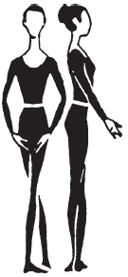
Позиции рук.

Подготовительная позиция.
Руки вниз, округленные в локтевом и лучезапястном суставах ладонью вверх. Большой палец внутри ладони.

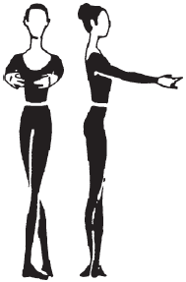

I – первая.
Руки вперед, округленные в локтевом и лучезапястном суставах.

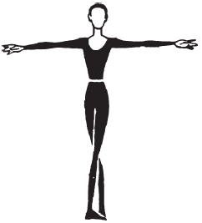

II – вторая.
Руки вперед в стороны, округленные в локтевом и лучезапястном суставах ладонями внутрь.

III – третья.
Руки вперед кверху, округленные в локтевом и лучезапястном суставах, ладонями внутрь.

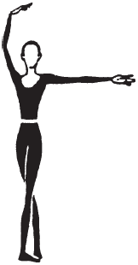
Варианты положения рук.

Правая рука в третьей позиции, левая рука во второй позиции.

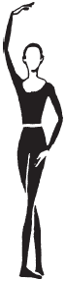

Правая рука в третьей, левая рука в подготовительной позиции.

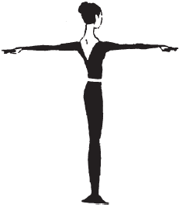

Правая рука вперед, ладонью вниз, левая рука назад, ладонью вниз.

Правая рука во второй позиции, левая рука в подготовительной позиции.

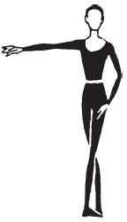
Правая рука в первой позиции, левая рука в подготовительной позиции.

Позиции ног:

I – первая
Сомкнутая стойка носки наружу. Пятки сомкнуты, носки наружу. Ноги расположены на одной линиис равномерным распределением центра тяжести по всей стопе.

II – вторая
Широкая стойка ноги врозь носки наружу. Ноги расположены друг от друга на одной линии на расстоянииодной стопы с равномерным распределением центра тяжести между стопами.

III – третья

Правая приставлена к середине левой стопы (носки наружу).

IV – четвертая

Стойка ноги врозь, правая перед левой (на расстоянии одной стопы) носки наружу (выполняется с обеих ног).

V – пятая
Сомкнутая стойка правая перед левой, носки наружу (правая пятка сомкнута с носком левой, выполняетсяс обеих ног).

VI – шестая
Сомкнутая стойка (пятки и носки сомкнуты).

Элементы историко – бытового и бального танца:
Шаги:
(музыкальный размер 2/4, 3/4)
Бытовой шаг — обычный шаг, которым мы ходим, ставя ногу с каблука на носок.
Легкий шаг — в отличие от бытового шага здесь нога ставится с носка на каблук. При музыкальном размере при 2/4 — движение на каждую четверть, при 4/4 движение занимает две четверти, при 3/4 каждый шаг занимает три четверти.
Положения корпуса головы, плеч, рук, ног:
Корпус держится прямо, спина не должна горбиться, плечи ровные. Руки учениц держат платье, слегка выдвинуты вперед. Живот втянут. Руки учеников не должны прикасаться к бедрам, кисти рук слегка отведены. Иногда ученику не удается держать хорошо корпус, и я в своей практике в начале первого года обучения применяла следующее положение рук: руки мальчиков лежат на талии сзади. Левая рука ладонью кверху, правая рука кладется на левую ладонь ладонью кверху. Это делается для того, чтобы первое время придать корпусу и рукам мальчиков спокойное положение.
Позиции рук:
В историко-бытовом танце те же позиции, что и в классике.
Первая позиция: руки округлены и вытянуты вперед, локти ниже плеча, кисти рук ниже локтей.
Вторая позиция: руки отведены в стороны, локти не должны быть опущены и провисать.
Третья позиция: руки округлены и подняты над головой, но так, чтобы ладони были повернуты к лицу, и, когда вы поднимете глаза, ладони должны быть видны.

Позиции ног:
Позиции те же, что и в классическом танце, но менее выворотные. Чаще применяется III позиция. II и IV в большинстве случаев применяются как проходящие позиции. В реверансах IV позиция сохраняется точно.
Построение учащихся по линиям:
Учащиеся должны стоять по линиям в шахматном порядке, это дает возможность хорошо видеть всех. В течение урока учащихся следует несколько раз менять местами.
Реверансы
(музыкальный размер 3/4)
Движение рассчитано на два такта. Темп менуэта.
Ноги в III позиции, правая нога впереди. Руки держат платье.
Затакт — plié.
На «раз» шаг правой ногой во II позицию.
На «два», «три» левая нога скользяще подтягивается к щиколотке правой ноги.
На «четыре» левая нога скользит назад в IV позицию на plié. Тяжесть корпуса переходит на левую ногу, которая всей ступней опускается на пол.
На «пять» ноги вытягиваются, правая нога впереди в IV позиции. Голова поднимается.
На «шесть» правая нога скользяще подтягивается в III позицию.
Примечание. Во время переноса корпуса с правой ноги на левую (счет: «четыре») голова наклоняется вперед. Со счетом «шесть» корпус выпрямляется и глаза устремлены на лицо, к которому относился поклон.
(Музыкальный размер 3/4)
Движение рассчитано на четыре такта. Темп вальса.
Ноги в III позиции, правая нога впереди. Руки держат платье.
Затакт — plié.
1- й такт. Шаг правой ногой во II позицию.
2- й такт. Левая нога скользяще подтягивается к щиколотке правой ноги, скользит назад в IV позицию, тяжесть корпуса переносится с правой ноги на левую, голова наклоняется вперед.
3- й такт. Ноги выпрямляются, правая вытянута вперед в IV позицию, голова поднимается.
4- й такт. Правая нога скользяще подтягивается к левой в III позицию.
Музыкальный размер 4/4)
Движение занимает один такт.
Исходное положение: III позиция, правая нога впереди.
На «раз» правая нога дегажирует во II позицию.
На «два» левая нога подтягивается к правой, скользит назад в IV позицию, тяжесть корпуса переносится с правой ноги на левую.
На «три» ноги выпрямляются, правая нога вытянута вперед в IV позицию.
На «четыре» правая нога скользяще подтягивается к левой в III позицию.
Поклоны:
(музыкальный размер 3/4)
Движение рассчитано на два такта. Темп менуэта.
Ноги в I позиции.
На «раз» шаг правой ногой во II позицию.
На «два» и «три» левая нога скользяще подтягивается к правой в I позицию.
На «четыре» и «пять» голова спокойно наклоняется, плечи спокойны.
На «шесть» выпрямление головы.
(Музыкальный размер 3/4)
Движение занимает четыре такта. Темп вальса.
Исходное положение: ноги в I позиции, корпус подтянут (нормальное положение).
1- й такт. Шаг правой ногой во II позицию.
2- й такт. Левая нога скользяще подтягивается к правой в I позицию.
3- й такт. Голова спокойно наклоняется, плечи также спокойны.
4- й такт. Выпрямление головы.
(Музыкальный размер 4/4)
Движение занимает один такт. Ноги в I позиции.
На «раз» шаг правой ногой во II позицию.
На «два» левая нога скользяще подтягивается к правой в I позицию.
На «три» голова спокойно наклоняется.
На «четыре» выпрямление головы.
Примечание. В поклонах руки учеников опущены вниз. (Учебное положение.)
Па польки (вперед и назад)
(музыкальный размер 2/4)
Движение занимает два такта.
Исходное положение: III позиция, правая нога впереди.
Затакт — прыжок на левой ноге, правая нога вытянута вперед в IV позицию, носок не касается пола.
1- й такт. На «раз» правая нога, делая небольшой шаг вперед, ставится на полупальцы.
На «и» левая нога подставляется к правой.
На «два» правая нога, делая небольшой шаг вперед, ставится на полупальцы, одновременно левая нога подносится к правой, прикасаясь пяткой к щиколотке (колено левой ноги слегка согнуто и отведено вбок).
На «и» прыжок на правой ноге.
2- й такт. На «раз» левая нога делает небольшой шаг назад в IV позицию.
На «и» правая нога подставляется к левой ноге.
На «два» левая нога делает небольшой шаг назад в IV позицию.
На «и» правая нога подставляется к левой ноге.
На «два» левая нога опять делает небольшой шаг назад в IV позицию.
Движение выполняется на низких полупальцах, не касаясь пятками пола.
В той же последовательности исполнять это движение с левой ноги.
Па польки (с продвижением вперед)
Движение занимает четыре такта.
Исполняется с правой — левой ноги. Исходное положение: III позиция, правая нога впереди.
Затакт — прыжок на левой ноге, одновременно правая вытягивается вперед в IV позицию.
На «раз» правая ставится на полупальцы, делая шаг вперед.
На «и» левая подносится к правой ноге.
На «два» правая опять делает шаг вперед.
На «и» прыжок на правой ноге, одновременно левая нога проводится через I позицию в IV позицию вперед, чтобы начать движение с левой ноги.
Движение назад делается по тем же правилам, что и вперед, и занимает четыре такта.
Па галопа
(музыкальный размер 2/4)
Состоит из pasglissé, исполняемых вперед и назад.
Исходное положение: III позиция.
Затакт — полупальцы. Непрерывное pasglissé вперед. Если движение начинает правая нога, то левая быстро придвигается к правой в 111 позицию назад. Движение можно делать назад с левой ноги.
Пример: два такта с правой ноги вперед, два такта с левой ноги назад.
Падеграс.
Танец Падеграс построен на основе простых хореографических движений и шагов.
Музыкальный размер 4/4. Вариация занимает 8 тактов.
Аббревиатура:
ИП – исходное положение;
К - кавалер, партнер;
Д - дама, партнерша;
ЛТ – линия танца;
ЛН / ПН- левая / правая нога .
Описание танца:
ИП - танцующие становятся по кругу парами: К и Д лицом по ЛТ. К правой рукой держит Д за левую руку, а его левая рука за спиной на талии, вес на левой ноге. Д находится в зеркальном положении относительно ЛТ, правая рука в стороне, как бы поддерживает широкую юбку (1-я хореографическая позиция) . Партнеры смотрят прямо. Ноги в "третьей позиции".
Фигура: боковое движение в паре (2 такта).
1-2-й такты: Танцующие начинают двигаться вправо, исполняя одинаковые партии: шаг на ПН ("1"), шаг ЛН в закрест сзади ("2"), шаг ПН вправо ("3"), батман тандю вперед ЛН (4). Движение влево исполняется также, но с ЛН.
Фигура: основное движение вперед (2 такта).
3-4-й такты: Танцующие двигаются вперед, исполняя одинаковые партии: шаг на ПН ("1"), шаг на ЛН ("2"), шаг ПН ("3"), батман тандю вперед ЛН ("4"). Движение вперед с ЛН исполняется также, но на счет "3" К делает боковой шаг на ЛН по ЛТ, разворачиваясь лицом к Д и на счет "4" приставляет ПН к ЛН, а Д на счет "3" делает шаг ЛН вперед, а на счет "4" поворачивается лицом к К, ноги вместе, руки во 2-ой позиции.
Фигура: параллельное боковое движение (2 такта).
5-6-й такты:Танцующие начинают двигаться вправо, исполняя одинаковые партии, при этом К двигается правой стороной (боком) против ЛТ, а Д - правой стороной по ЛТ: шаг на ПН ("1"), шаг ЛН в закрест сзади ("2"), шаг ПН вправо ("3"), батман тандю вперед ЛН ("4"). Движение влево исполняется также, но с ЛН. Конечная позиция: вес на ЛН, впереди ПН без веса, носочек вытянут, правые руки соединены и стремятся вверх.
Фигура: движение по кругу (2 такта).
7-8-й такты: Танцующие начинают двигаться вперед по кругу с ПН, исполняя одинаковые партии: шаг на ПН ("1"), шаг на ЛН ("2"), шаг ПН ("3"), батман тандю вперед ЛН ("4"). Движение вперед с ЛН исполняется также, но на счет "3" К останавливает свое движение, повернувшись лицом по ЛТ, а Д на счет "3" делает шаг ЛН вперед, а на счет "4" поворачивается под рукой партнера и останавливается лицом по ЛТ. Пары занимают исходное положение.

Эмоции в танце:
«Маски»: Обучающиеся стоят лицом к преподавателю и закрывают лицо руками, руки опускаются и на лице ребята должны изобразить ту эмоцию, которую сказал преподаватель.
«Зоопарк»: Обучающиеся получают задание от преподавателя показать животное, так чтобы другие ребята не слышали. Каждый готовится и показывает животное, а другие ребята должны отгадать что это за животное.

II год обучения
Закрепляют знания и навыки, полученные на первом году обучения. Продолжается работа над темами: характер, темп, динамические оттенки в музыке и передача их в движении на новом музыкальном материале, работа с предметом.
Основы музыкальной грамоты.
1.Длительности, ритмический рисунок, акценты, музыкальный размер. Метроритм.
Понятие об акценте, метрической пульсации; паузах, длительности, ритмическом рисунке, метре. Умение выделить акценты, метрическую пульсацию, паузу. Умение производить на хлопках и шагах разнообразные ритмические рисунки, состоящие из четвертей, восьмых, половинных и целых.
Умение определять музыкальный размер: 2/4, 3/4, 4/4.
2. Жанры в музыке.
Расширяются представления об особенностях марша, танцевальных жанров: вальса, польки, галопа, краковяк, лендлер, полонез. Слушания и анализ маршевой и танцевальной музыки, входящей в программу 2 года обучения.
Музыкальный материал
Характер, темп, динамические оттенки в музыке и в движении.
И. Дунаевский. Песня о Родине.
Ю. Богословский. Марш.
Обработка Н. Римского Корсакова, “Заплетись, плетень” русская народная мелодия.
Н. Любарский. Игра.
П. Чайковский. Марш из балета “Лебединое озеро”.
Ф. Шуберт. Вальс.
В. Белого. Тачанка.
Метроритм. Длительности и ритмический рисунок
И. Гайдн. Соната C-DUR (из III части).
Л. Бетховен. Контрданс.
Латышская народная песня.
Ф. Шуберт. Экосез.
В. Курочкин. Ладушки.
Висла - Польская народная песня.
Л. Бетховен. Экосез.
Ф. Госсек. Гавот.
П. Чайковский. Отрывок из балета “Лебединое озеро”
“Ах ты, береза” - русская народная песня.
Н. Александровна. Игра в мяч.
Н. Руднева. “Щебетала пташка”.
П. Самонов. Повторим ритм!
3. Понятие о такте и затакте. Затактовые построения.
П. Чайковский. Танец феи Драже из балета “щелкунчик”,
Д.Шестакович. “Хороший день”.
П.Чайковский. “Январь”,
Л. Бетховен. “Багатель”.
Затактовые построения. Пунктирный ритм.
Н, Раков. Полька.
Д. Шостакович Гавот.
Упражнения на ориентировку в пространстве:
- Совершенствование навыков ходьбы и бега.
- Ходьба вдоль стен с чёткими поворотами в углах зала.
- Построения в шеренгу, колонну, цепочку, круг, пары, диагональ, два круга, "улитка", "змейка".
- Построение в колонну по два.
- Перестроение из колонны парами в колонну по одному.
- Построение круга из шеренги и из движения врассыпную.
- Выполнение во время ходьбы и бега несложных заданий с предметами: обегать их, собирать, передавать друг другу, перекладывать с места на место.
Музыкально - ритмические упражнения с предметами:
- "Мои ладошки" (Комплекс упражнений для кистей и рук).
- "Разноцветные шары" (Работа с мячом на основе простых движений рук).
- "Крутись" (Комплекс упражнений для корпуса и талии).
Танцевальные движения:
Бег, Шаги, Прыжки.
- Ходьба в кругу;
- Настороженная ходьба;
- Бег между предметами;
- Бег змейкой;
- Высокий шаг;
- Бег парами;
- Ходьба с передачей предмета (мяч);
- Бег с передачей предмета (мяч);
- Ходьба и бег с выполнением несложных заданий.
- Высокий шаг;
- Ходьба с высоким поднятием колен;
- Бег с собиранием мячей;
- Ходьба с правильной осанкой;
- Ходьба с приседанием.

Общеразвивающие упражнения.
-Разведение рук в стороны, раскачивание их перед собой, круговые движения, повторение материала первого года обучения - упражнения с лентами.
- Наклоны и повороты головы вперед, назад, в стороны, круговые движения.
- Наклоны туловища, сгибая и не сгибая колени.
- Наклоны и повороты туловища в сочетании с движениями рук вверх, в стороны, на затылок, на пояс.
- Повороты туловища с передачей предмета (флажки, мячи).
- Опускание и поднимание предметов перед собой, сбоку без сгибания колен.
- Выставление правой и левой ноги поочередно вперед, назад, в стороны, в исходное положение.
- Резкое поднимание согнутых в колене ног, как при маршировке.
- Сгибание и разгибание ступни в положении стоя и сидя.
- Упражнения на выработку осанки.
Упражнения на координацию движений.
- Движения правой руки вверх — вниз с одновременным движением левой руки от себя — к себе перед грудью (смена рук).
- Разнообразные перекрестные движения правой ноги и левой руки, левой ноги и правой руки (отведение правой ноги в сторону и возвращение в исходное положение с одновременным сгибанием и разгибанием левой руки к плечу: высокое поднимание левой ноги, согнутой в колене, с одновременным подниманием и опусканием правой руки и т. д.).
- Упражнения выполняются ритмично, под музыку.
- Ускорение и замедление движений в соответствии с изменением темпа музыкального сопровождения. Выполнение движений в заданном темпе и после остановки музыки.
Упражнения на расслабление мышц.
- Свободное падение рук с исходного положения в стороны или перед собой.
- Раскачивание рук поочередно и вместе вперед, назад, вправо, влево в положении стоя и наклонившись вперед.
- Встряхивание кистью (отбрасывание воды с пальцев, имитация движения листьев во время ветра).
- Выбрасывание то левой, то правой ноги вперед (как при игре в футбол).
Музыкально -ритмические зарисовки:
- "Часики" (Движение рук, головы, корпуса);
- "Весёлые прыжки" (Прыжки на одной ноге переменно, на двух, вперёд и назад, в право и влево, галоп по одному и в паре и т.д.);
- "4 шага" (Упражнение выполняются в кругу, движение рук, головы, плеч, кистей, шагов вперёд и по кругу).
- "Делай как я" (ритмические выстукивания рук и ног).
Музыкально - ритмические игры:
«Бесконечный танец» - Дети встают по кругу парами, образуя из поднятых рук «воротца». С началом музыкальной фразы выбранная учителем пара начинает движение по кругу галопом. Дети проходят через «воротца», направляясь к своему месту. С началом следующей музыкальной фразы начинает движение вторая пара, затем третья и так далее.
(Полька «Добрый жук»).
"Куклы Папы Карло" - Ребята исполняют некий пластический этюд изображая кукол. При слове «Замри!» они застывают в тех позах, в каких их застал этот возглас. В данном случае пластический этюд переходит из динамической формы в статическую, то есть дает детям преставление об относительности движения и покоя, развивает координацию движений.
Дополнительные игры:
"Ритмическое эхо" - Преподаватель отхлопывает различные ритмические фигуры. Обучающиеся, прослушав их, повторяют эти фигуры всей группой или по одному.
«Танец сидя» - Дети сидят на стульях.
Под веселую мелодию начинают выполнять музыкальные движения. Начинают с медленного темпа - постепенно ускоряя - затем совсем быстро. Задача - не ошибаться в исполнении движений. Быть внимательным.
4 - щелчка
4 - хлопка
4 - удара по коленям
4 - притопа
2 - левой рукой
2 - правой рукой
2 - на плечо левое
2 - на правое плечо
4 - вращение плечами
4 - зазываем на танец. (Музыка «Летка - Енька»).

«Приглашение» - Дети распределены по кругу, лицом в центр. Исходное положение: 6 поз, ног, руки на поясе. Выбирается ведущий. Под музыку польки (2/4 размер) ведущий подскоками движется по внешнему кругу и выбирает следующего ведущего, подходит к нему во внутренний круг «приглашает» (кивок головой) и встаёт на его место, а новый ведущий продолжает игру.
«Встали в круг!» - Под музыку дети расходятся по всему пространству класса или группы. Можно добавить элемент воображения (гуляют в лесу, собирают ягоды, играют в снежки и т.д.). При счете «раз, два, три» ребята должны быстро встать в круг, выбрав для себя любое место или же зафиксированное заранее.

Элементы классического танца:
- Поклон.
- Повторение позиций рук - каждую позицию фиксировать 2 такта.
- Повторение позиций ног - в каждой позиции стоять по 2 такта.
- Demiplie - неполное «приседание». (Прорабатывается лицом к станку по I,II,VI,V позициям).
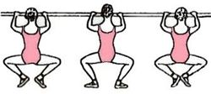

I позиция II позиция V позиция

- Battementtendu - «вытянутый» скользящее движение стопой в положение ноги на носок вперед, в сторону, назад с возвращением скользящим движением в ИП. (Прорабатывается лицом к станку по I,VI,V позициямкрестом).

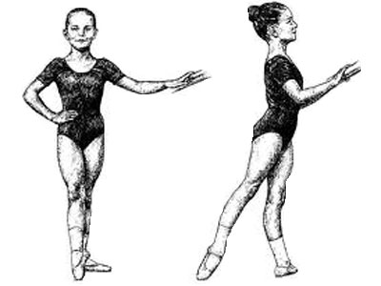
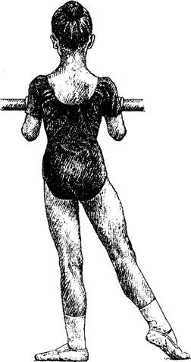

- Relevé -«поднимание»,поднимание в стойку на носках с опусканием в ИП в любой позиции ног. (Прорабатывается лицом к станку по I, II,VI,V позициям).
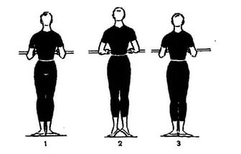

Элементы народного танца:
В обучения входит: знакомство с основными позициями и положениями рук и ног, положением головы и корпуса во время исполнения простейших элементов, освоение этих элементов на «середине», развитие элементарных навыков координации движений.
- Поклоны:
- на месте без рук и с руками;
- поклон с продвижением вперед и отходом назад.
- Позиции ног:
- Пять прямых:
1-я - обе ноги поставлены рядом и соприкасаются внутренними сторонами стоп;
2-я - обе ноги поставлены параллельно на расстоянии стопы друг от друга;
3-я - обе ноги поставлены рядом и соприкасаются внутренними сторонами стоп, каблук одной ноги находится у середины стопы другой;
4-я - обе ноги поставлены по одной прямой линии друг перед другом на расстоянии стопы;
5-я - обе ноги поставлены по одной прямой линии друг перед другом; каблук одной ноги соприкасается с носком другой.
2. Пять свободных:
Во всех пяти свободных позициях ноги поставлены так, что стопы находятся в направлении между соответствующими открытыми позициями.
- Две закрытые:
1-я – закрытая - обе ноги повернуты внутрь и поставлены носками вместе; каблуки разведены в стороны;
2-я – закрытая - обе ноги повернуты внутрь и поставлены друг от друга на расстоянии стопы между носками, каблуки разведены в стороны.
Во всех перечисленных позициях тяжесть корпуса распределена равномерно на обе ноги, ноги в коленях вытянуты.
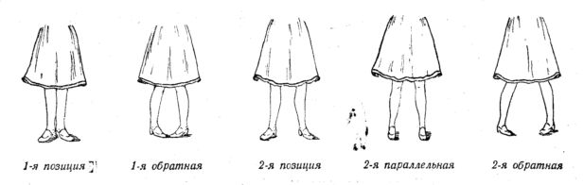
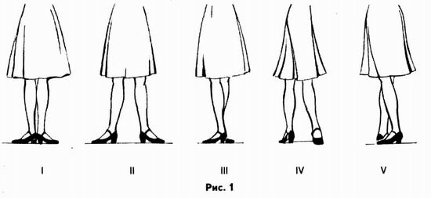
- Позиции и положения рук:
Семь позиций:
1-я, 2-я, 3-я позиции аналогичны 1-й, 2-й и 3-й позициям рук классического танца;
4-я - руки согнуты в локтях, кисти лежат на талии; большой палец сзади, четыре других, собранных вместе, спереди. Плечи и локти направлены в стороны по одной прямой линии;
5-я - обе руки скрещены на уровне груди, но не прикасаются к корпусу. Пальцы, собранные вместе, лежат сверху плеча разноименной руки, чуть выше локтя;
6-я - обе руки согнуты в локтях, которые слегка приподняты и направлены в стороны. Указательные и средние пальцы прикасаются к затылку;
7-я - обе руки согнуты в локтях и заложены за спину на талии. Запястье одной лежит на запястье другой руки.
Подготовительное положение - обе руки свободно опущены вдоль корпуса, кисти свободны и повернуты ладонью к корпусу:
1-е положение – обе руки, округленные в локтях, раскрыты в стороны на высоте между подготовительным положением и 2-й позицией: кисти находятся на уровне талии; пальцы свободно собраны и открыты; ладони слегка повернуты вверх;
2-е положение – обе руки, округлены в локтях, раскрыты в стороны на высоте между 3-й и 2-й позициями, пальцы свободно собраны и открыты, ладони слегка повернуты вверх.

- Притопы:
- одинарные;
- тройные.
Элементы историко -бытового и бального танца:
- Pas полонеза. (Движение выполняется с приседанием на первый шаг затем следует ещё два шага с переменой ног).

Берлинская полька(Описание танца – Л. Школьников. Сборник «Разрешите пригласить», выпуск 4, изд. «Советский композитор».

Основное движение - Подскоки:
Прыжок на левой ноге, при этом правая нога поднимается максимально вверх с согнутым коленом, носок вытянут (на один такт); далее прыжок на правой ноге, при этом левая нога максимально поднимается вверх с согнутым коленом, носок вытянут (на второй такт).
Пары расположены по кругу друг за другом.

Исходное положение:
Кавалеры образуют внутренний круг, стоя спиной к центру; дамы - внешний, стоя лицом к центру (к партнеру). Руки Лодочкой: руки партнера отведены в сторону ладонями вверх, руки дамы лежат на руках партнера.

Порядок движений:
Зеркально:
1такт | Правая нога партнера выносится на каблук вправо  Левая нога дамы - на каблук влево.
2такт | Правая нога партнера закрещивается на носок впереди левой  Левая нога дамы - на носок впереди правой
3-4 такт | Три притопа (партнер: правая, левая, правая  Дама - левая, правая, левая)
Все вышеописанные движения выполняются на "мягких" ногах.
То же с другой ноги (в описании партнер и дама меняются местами).
Три приставных шага по линии танца (против часовой стрелки), хлопок с одновременным приставлением свободной ноги (левой).
Три приставных шага против линии танца (по часовой стрелки), хлопок с одновременным приставлением правой ноги.
Партнеры в итоге стоят лицом друг напротив друга, руки свободны.
1-2 такт | Три быстрых хлопка правой рукой (оба)
3-4 такт | Три быстрых хлопка левой рукой (Оба)
5-6 такт | Три быстрых хлопка обеими руками по своим коленям (оба)
7-8 такт | Три быстрых хлопка двумя руками по рукам партнера (партнерши)
Партнерша берет партнера под руку, на 4 такта подскоками смена мест по часовой стрелку.
На 3 такта движение вперед до соседнего партнера (партнерши) с небольшим смещением на диагональ (дама к центру круга, партнер - из центра), при этом кавалер движется по часовой стрелке, дама - против. На четвертый такт - разворот лицом друг к другу.
Движения повторяются до конца музыки.

Поклон:
Кавалер: шаг вправо, поклон головой (корпус прямо), шаг влево, поклон головой (корпус прямо).
Дама: из плие шаг вправо с небольшим скольжением, закрестили левую ногу позади правой в глубоком плие, корпус слегка наклонен вправо; правая рука мягко выносится вперед, левая - слегка отведена назад. То же с левой ноги.
Композиция танца повторяется.
- Композиция танца "Прогулка".
Краткая информация о танце: Российский бальный танец 1980-х годов, основанный на простых танцевальных движениях. Музыкальный размер – 4/4. Темп умеренно быстрый. Исполняется в паре, легко и радостно, с продвижением по кругу. Характерной особенностью танца является переход партнёрши к следующему партнёру в конце танцевальной композиции. Постановка танца Станислава Попова.
ОПИСАНИЕ ТАНЦА.
Исходная позиция:
Танцующие стоят парами по кругу, лицом по линии танца.
Руки опущены вниз, вдоль тела. Партнёр правой рукой держит партнёршу за левую руку.
1-2 такты:
1-2-3-4-5-6- 6 танцевальных шагов вперед, по линии танца.
Партнёрначинает с левой ноги, Партнёрша – с правой ноги.
7-8- с поворотом лицом др. к др. партнеры исполняют шаг-приставка:
Партнёр (спиной к центру) – шаг левой ногой в сторону, приставить правую ногу.
Партнёрша(лицом к центру) – шаг правой ногой в сторону, приставить левую ногу.
3 такт
1-2-3- 3 шага назад: Партнёр движется с левой ноги, спиной к центру, партнёрша с правой ноги спиной к центру.
4- приставка (Партнёр приставляет правую ногу,партнёрша левую ногу.
4 такт
5-и-6- Тройной притоп. Руки – на поясе.
7-и-8- 3 хлопка в ладоши над головой.
5-6 такт
1-2-3-4-5-6-7-8- «до-за-до»: за 8 шагов, начиная с правой ноги, оба партнера, встречаясь правыми плечами, обходят др. др. спиной и возвращаются на свои места.
7-8 такт
1-2-3-4-5-6-7-8-
Партнеры соединяют руки «лодочкой» (на уровне 2 поз.).
Подскоками танцующие движутся по совместному кругу вправо, возвращаясь на свои места (8 подскоков).
Композиция танца повторяется.
Танец можно исполнять с переходом к новому партнеру на последних подскоках.
Эмоции в танце:
«Маски»: Обучающиеся стоят лицом к преподавателю и закрывают лицо руками, руки опускаются и на лице ребята должны изобразить ту эмоцию, которую сказал преподаватель. (Счастье, страх, злость, удивление и т.д.)
«Актёрская пятиминутка»:Этюды на заданную тему. Элементарная танцевальная импровизации. («страшилки», «сопелки», «кривляки», «дразнилки». «кричалки», «смешалки», «удивлялки», «плакали» ).

III год обучения
Задача – еще более развить чувства ритма, музыкальность, пластику, координацию. Развитие памяти, разнообразить набор привычных движений. В ходе урока решаются воспитательные задачи поведения в паре. Закрепляют знания и навыки, полученные на первом и втором годах обучения.
Танцевальные движения:
- Ходьба в соответствии с метрической пульсацией: чередование ходьбы с приседанием, со сгибанием коленей, на носках, широким и мелким шагом, на пятках, держа ровно спину.
- Построение в колонны по три.
- Перестроение из одного круга в два, три отдельных маленьких круга и концентрические круги путем отступления одной группы детей на шаг вперед, другой — на шаг назад. Перестроение из общего круга в кружочки по два, три, четыре человека и обратно в общий круг.
- Выполнение движений с предметами, более сложных, чем в предыдущих классах.
Бег, Шаги, Прыжки.
- Переменный шаг руки скрещёны на груди, опущены вдоль туловища, открыты в стороны, подняты над головой и т.д.
- Прыжки в темпе с медленных до быстрых;
- Прыжки на выносливость;
- Построение круга из движений в рассыпную;
- Ходьба с приседанием;
- Ходьба с заданиями для ног;
- Бег с собиранием пирамидок.

Общеразвивающие упражнения. Наклоны, повороты и круговые движения головы. Движения рук в разных направлениях: отведение рук в стороны и скрещивание их перед собой с обхватом плеч; разведение рук в стороны с напряжением (растягивание резинки). Повороты туловища в сочетании с наклонами; повороты туловища вперед, в стороны сдвижениями рук. Неторопливое приседание с напряженным разведением коленей в сторону, медленное возвращение в исходное положение. Поднимание на носках и полуприседание. Круговые движения ступни. Приседание с одновременным выставлением ноги вперед в сторону. Перелезание через сцепленные руки, через палку. Упражнения на выработку осанки.
Упражнения на координацию движений. Взмахом отвести правую ногу в сторону и поднять руки через стороны вверх, хлопнуть в ладоши, повернуть голову в сторону, противоположную взмаху ноги. Круговые движения левой ноги в сочетании с круговыми движениями правой руки. Упражнения на сложную координацию движений с предметами (флажками, мячами, обручами, скакалками). Одновременноеотхлопывание и протопывание несложных ритмических рисунков в среднем и быстром темпе с музыкальным сопровождением (под барабан, бубен). Самостоятельное составление простых ритмических рисунков. Протопывание того, что учитель прохлопал, и наоборот.
Упражнения на расслабление мышц. Выпрямление рук в суставах и напряжение всех мышц от плеча до кончиков пальцев; не опуская рук, ослабить напряжение, давая плечам, кистям, пальцам слегка пассивно согнуться (руки как бы ложатся на мягкую подушку). Поднять руки вверх, вытянуть весь корпус — стойка на полупальцах, быстрым движением согнуться и сесть на корточки. Перенесение тяжести тела с ноги на ногу, из стороны в сторону.
Танцевально - образная импровизация:
Отработка умений выразить в импровизации свое образное представление в движениях, связанных с образом зверей, птиц, людей разных профессий и т.д.
"Колобок" - А Пинегин "Я Колобок"
"Тучка" - Д. Тухманова "Виноватая тучка".
"Чебурашка" - В. Шаинский, "Песня Чебурашки".
"Весёлый Вагончик" - Из мультфильма "Песенка паровозика Ромашкино"
"Фиксики" - Из мультфильма "Фиксики" песня "Помогатор".
Музыкально - ритмические упражнения:
- «Пружинки» под рус. нар. мелодию;
- «Барабанщик», муз. М. Красева;
- «Танец осенних листочков», муз. А. Филиппенко, сл. Е. Макшанцевой;
- «Веселые мячики» (подпрыгивание и бег), муз. М. Сатулиной;
- «Качание рук с лентами», польск. нар. мелодия, обраб, Л. Вишкарева;
- Прыжки под англ. нар. мелодию «Полли»;
- «Лиса и зайцы» под муз. А. Майкапара «В садике»;
- Подскоки под музыку «Полька», муз. М. Глинки;
- «Всадники», муз. В.Витлина; потопаем, покружимся под рус. нар. мелодии.
- «Петух», муз.Т. Ломовой; «Кукла», муз. М. Старокадомского;
- «Упражнения с цветами» полмуз. «Вальса» А. Жилина;
- «Жуки», венг. нар, мелодия, обраб. Л. Вишкарева.
Музыкально - игральные зарисовки:
- «Курочка и петушок», муз. Г. Фрида;
- «Матрешки», муз. Б. Мокроусова;
- «Танец бусинок», муз. Т. Ломовой;
- «Пляска Петрушек», хорват, нар. мелодия;
- «Хлопушки», муз. Н. Кизель-Ваттер;
- «Танец Снегурочки и снежинок», муз. Р Глиэра;
- «Танец гномов», муз. Ф. Черчеля.

Элементы классического танца:
- Поклон по V позиции;
- Постановка корпуса у станка (Различные portdebras);
- Повторение позиций ног и рук;
- Demi и grandplie (лицом к станку и держась одной рукой за станок по всем позициям). Приучать обучающихся держать правильно корпус при выполнении движений у станка.
- Battement tendu(лицом к станку и держась одной рукой за станок по V позиции).
- Releve (держась одной рукой за станок по всем позициям).
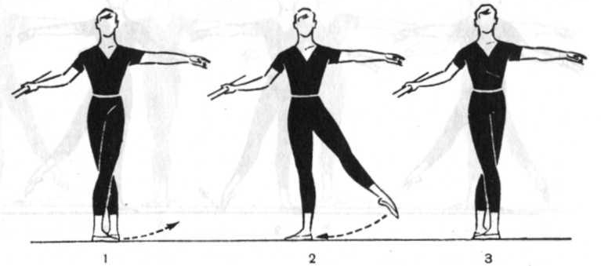
- Battements tendu jete (лицом к станку и держась одной рукой за станок по Iи V позициям).Отличается от battement tendu активным выбрасыванием ноги в воздух на высоту.

Элементы народного танца:
- Поклон в манере русского танца.
- Народный разогрев:
- Простейшие тренировочные движения на середине зала. Изучаются отдельные движения и даются небольшие комбинации для разогрева.
- Упражнения для пластичности корпуса (portdebras, перегибы корпуса, наклоны и повороты, упражнения выполняются в определённом стиле).
- Упражнения для головы, рук, корпуса, в манере народных и сценических танцев.
Элементы русского танца:
1. Простой ход на 1/4 такта.
2. Народный шаркающий ход.
3. Повороты на месте.
4. "Притоп".
5. Вынос ноги на каблук.
6. Движения с платочком.
7. «Гармошка».
На основе выученных движений составляется танцевальная композиция.
Итальянская "Тарантелла" (основные движения).
1. Положения рук и ног характерные для танца.
2. Движение рук с бубном:
- удары пальцами с тыльной стороны ладони;
- мелкие непрерывные движения (трель);
3. Основной ход танца с бубном (подскоки) по кругу.

Элементы историко – бытового и бального танца:
- Поклон;
- Постановка корпуса, головы, рук, ног;
- Шаги: бытовые, танцевальные, лёгкие, скользящие;
- Боковой подъемный шаг (paselevé).
- Двойной скользящий шаг paschassé.
- Pasbalancé.
- Композиция танца «Вару- Вару».

ОПИСАНИЕ ТАНЦА
ИП - танцующие становятся парами по линии: шеренга Кавалеров напротив шеренги Дам лицом друг к другу. Руки на поясе у К, а Д держится за юбочку. Ноги в "шестой позиции".
1-4-й такты: Фигура "Основное боковое движение"
4-8-й такты: Фигура "Прыжки на месте"
9-12-й такты: Фигура "Основное боковое движение"
13-16-й такты: Фигура "Хлопки"
17-20-й такты: Фигура "Основное движение по кругу"
21-24-й такты: Фигура "Прыжки на месте с поворотом"
25-28-й такты: Фигура "Основное движение по квадрату"
29-32-й такты: Фигура "Хлопки"
- Композиция танца «Фигурный вальс».
Танец относится к периоду: 1920-1960 (танец включён в «Отечественную программу» СБТ)
Вводная часть: Пары равномерно располагаются по кругу, при этом дамы образуют внешний круг, кавалеры — внутренний.
Начальная позиция: кавалер стоит спиной в центр, дама — лицом. Движение по линии танца.
1-2 Лодочка: балансе в сторону по линии танца и против неё.
3-4 Соло - поворот по линии танца.
5-8 Повторение тактов 1-4 (В зеркальном отображении - против линии танца).
9-16 Балансе - менуэт: балансе вперёд и назад, смена мест (2 раза). Пары держаться правыми руками.
17 - 24 Променад: шассе кавалеров и вальсовое вращение дам.
25 - 32 Повороты.
Эмоции в танце:
«Маски»: Обучающиеся стоят парами лицом друг к другу и закрывают лицо руками, руки опускаются и на лице ребята должны изобразить ту эмоцию, которую сказал преподаватель. (Счастье, страх, злость, удивление и т.д.)
"Актёрская пятиминутка":
«Этюд на заданную тему»;
«Утренний туалет актера»;
«Комната смеха- комната страха»;
"Танцующие человечки".

IV год обучения
Осваиваются танцы с более сложной координацией, и ведением в паре. Улучшаются позиции в паре, развивается память логическая и мышечная. Отрабатывается техника движений, достигается музыкальность и ритмичность. Повторение пройденного на новом музыкальном материале.
Танцевальные движения:
1. Упражнения на напряжение и расслабление мышц тела.
2. Общеразвивающие упражнения и упражнения на координацию выученные в предыдущих классах в более сложных комбинациях с нарастанием темпа.
3. Композиционные рисунки с выполнением движений, например: руки в стороны, вращение кистей, "мельница", прыжки на двух, одной и с переменной ног и т.д. (круг, линия, колонны по двое и по трое, крест, квадрат и т.д.)
4. Танцевальные шаги под музыку разного жанра. (В медленном и быстром темпе).
5. Комплексы разминочных упражнений под энергичную музыку. (Голова, корпус, ноги и руки, кисти).
Танцевально - образная импровизация:
Отработка умений выразить в импровизации свое образное представление в движениях, связанных с образом зверей, птиц, людей разных профессий и т.д.
"Маша и медведь", песня из мультфильма "Маша и медведь"- "Красота страшная сила";
"Буратино", А.Рыбников "Приключения Буратино";
"Ивушка", русская народная песня;
"Стражники", песня из мультфильма "Бременские музыканты";
"Царевна", песня Забавы из мультфильма "Летучий корабль";
"Мушкетёры», песня из кинофильма "Д`Артаньян и три мушкетёра";
"Простоквашино" (образ кота, собаки и Печкина), песня из мультфильма "Трое из Простоквашино".
Музыкально - ритмические упражнения:
«Послушай и повтори», лат.нар.мелодия обр. Н. Щербаковой;
«Парная пляска», чешск.нар.мелодия обр. Е. Рогозиной;
«Во саду ли», рус.нар.песня, обр. В. Агафонникова;
"Валенки", рус.нар, песня;
«Ой, лопнул обруч», укр. нар. мелодия, орб. И. Берковича;
«Гори, гори ясно», рус.нар.мелодия обр. Р. Рустамова.
Музыкально - игральные зарисовки:
"Усталые игрушки", музыка из теле передачи "Спокойной ночи малыши";
"Чарли Чаплин", музыка из кинофильма "Огни большого города";
"Кантри", американская народная музыка;
"Цветок и бабочка", вальс из мультфильма "Анастасия";
"Цыплята", азербайджанская народная песня "Цып, цып мои цыплятки";
"Моряки", песня О.Газманов " Ты морячка , я моряк".
Дополнительные игры:
Игра «Трансформер»:
Цель: Побудить участников к взаимодействию и взаимопониманию, развить чувство ориентации в пространстве.
Музыка: Вкачестве музыкального сопровождения игры используется ритм.
Описание: Преподаватель дает команды: построится в колонну, шеренгу, диагональ; сделать круг широкий, круг плотный, два круга, три круга; сделать круг в круге; встать по парам; встать потройкам ит.д.
Таким образом, группа трансформируется, принимая различные фигуры и положения. При этом можно усложнить задание и перестраиваться маршем, подскоками, прыжками, кошачьим шагом, другими танцевальными движениями. Или выполнять задания за установленный промежуток времени (счет до пяти или до десяти).
Игра «Лебединое озеро»:
Цель: Осознать свои танцевальные особенности и возможность самовыражения, развить умение импровизировать.
Музыка: Различные вальсы, темп средний или умеренно-быстрый.
Участники располагаются по всему залу, принимая статичное положение (стоят, сложив «крылья» или приседают на корточки).
Описание: Преподаватель (исполняя роль феи или волшебницы) поочередно дотрагивается волшебной палочкой до участников, каждый из которых исполняет сольный танец лебедя. При повторном касании волшебной палочкой «лебедь» снова замирает.
Игра «Танец аборигенов»:
Цель: Стимулировать творческое самовыражение, высвобождение чувств, повысить самооценку, развить танцевально-экспрессивные возможности.
Музыка: Афро-джаз. Темп быстрый.
Все становятся в круг.
1 этап. Преподаватель показывает базовые движения африканских танцев, участники пытаются повторить.
2 этап. Каждый участник, по очереди солирует в кругу с воображаемым копьем или бубном. Группа продолжает двигаться на месте. Каждый солист получает в подарок аплодисменты.
Участники и преподаватель дают комментарии, стимулируя проявление индивидуальности.
Элементы классического танца:
Закрепление элементов предыдущих годов обучения. Дальнейшее развитие выворотности, силы, натянутости мышц, укрепление суставов, постановка корпуса, выработка хорошей устойчивости, четкая координация рук, головы, отработка правильного прыжка, необходимого для классического танца.
- Поклон;
- Passéparterre - это скользящей проходящее движение рабочей ноги через первую позицию ног;
- Demirond- неполный круг, полукруг (носком по полу, на 45 на 90° и выше).
Ronddejambparterre- круг носком по полу круговое движение носком по полу.
En dehors -круговое движение от себя, круговое движение наружу в тазобедренном или коленном суставе, а также повороты.
En dedans-круговое движение к себе, круговое движение внутрь.
(Основная задача упражнения – развитие и укрепление тазобедренного сустава и необходимой «выворотности» ног).
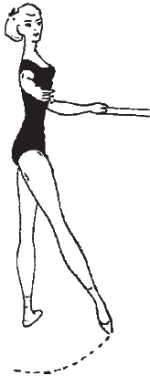
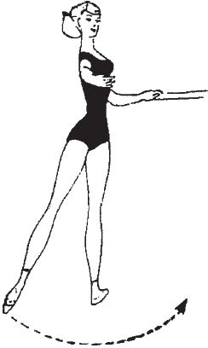

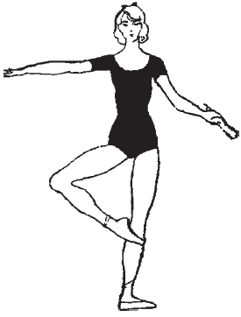
- Développe - «раскрывание», «развернутый»,из стойки на одной ноге, другую скользящим движением до положения согнутой (носок у колена) и разгибание ее в любом направлении (вперед, в сторону, назад) или выше.
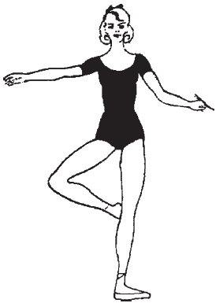

- Battement fondu - «мягкое», «тающее», плавное движение, состоящее из одновременного сгибания коленей, в конце которого "рабочая" нога приходит в положение surlecou-de-pied спереди или сзади опорной ноги, а затем следует одновременное вытягивание коленей и "рабочая" нога открывается вперед, в сторону или назад.

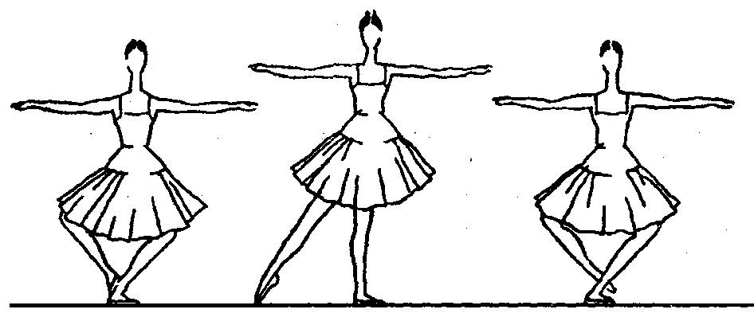

- Battement frappe- состоит из сгибания работающей ноги в положение surlecoudepied и разгибания ее на носок на начальном этапе обучения. Сначала упражнение разучивается с разгибанием ноги в сторону, затем вперед и позднее назад лицом к опоре в медленном темпе. Необходимо следить за максимальной «выворотностью» ноги в тазобедренном, коленном и голеностопном суставах.
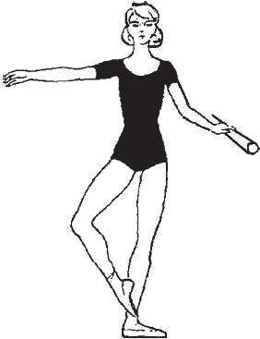
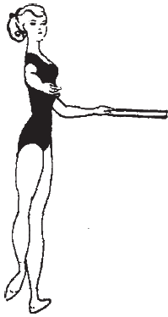

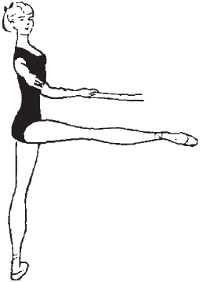
- Grand battement jete - ,большие взмахи в воздух и возвращение в исходное положение выполняются по первой или пятой позициям по трем направлениям: вперед, в сторону, назад. Из исходной позиции нога взмахом поднимается в воздух, проходя по полу скользящим движением, как и в батман тандю жете, с фиксацией ноги на 90° (в дальнейшем выше), и возвращается скольжением через батман тандю в ИП.
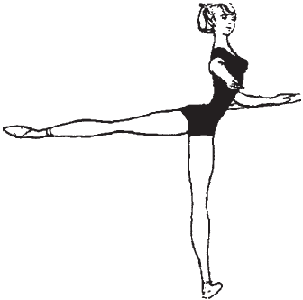
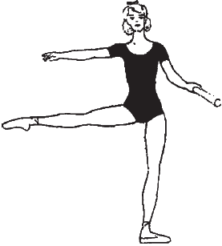

- Allegro:
- Sote по всем позициям;
- Petitechappe - Demi-plie в V позиции, оттолкнуться пятками и сразу же с вытянутыми пальцами и коленями прыжком перейти на II позицию на demi-plie, строго соблюдая правило, указанное для plie на II позиции; возвращаясь обратно таким же прыжком, с вытянутыми пальцами и коленями, закончить в V позиции.
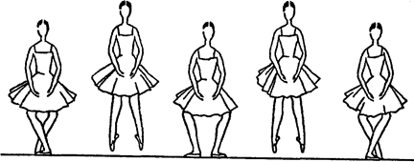
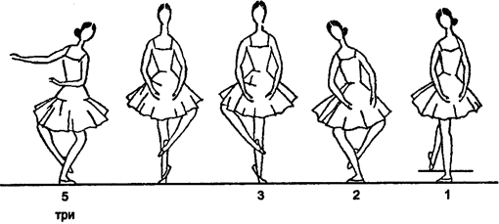
- Pasdebourréesuivi — женское движение, последовательные мелкие переборы ногами на полупальцах или пальцах в V позиции без перемены ног на месте, вокруг себя (entournant) или же с продвижением вперёд, в сторону либо назад.

Элементы народного танца:
- Поклон;
- Народный разогрев(простые комбинации на выученных движениях рук , ног, головы, корпуса и т.д. в русском стиле);
- Элементы белорусского танца "Лявониха":
- Основной ход (Исполнитель делает скользящий широкий шаг вперед, затем два небольших шага впред с проскальзыванием на низких полупальцах. Выполняется ход по 6-й позиции, с очень стремительным продвижением вперед, колени присогнуты);
- Боковой ход с подбивкой "Галоп"(Исполнитель делает боковой шаг одной ногой, другая нога сбоку подбивает опорную ногу и становится на ее место. Ход выполняется на низких полупальцах и присогнутых коленях, которые направлены вперед и приближены одно к. другому. Удар выполняется каблуком одной ноги о каблук другой.);
- Притопы в три удара (Три удара всей ступней об пол, поочередно одной и другой ногой. Выполняются на при-согнутых коленях);
- Шаг с двойным подскоком (Сделав шаг, исполнитель дважды подскакивает на опорной ноге, причем опускается первый раз на низкие полупальцы, второй раз — на всю ступню. Другая нога при подскоках поднимается назад, накрест опорной ноги).
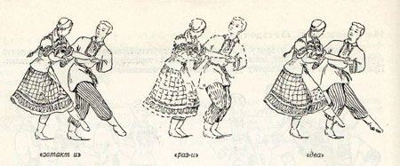
- Элементы русского танца:
- "Ковырялочка"(без подскока и с подскоком);
- Боковое движение с отскоком и выносом ноги на каблук;
- "Ёлочка";
- "Припадание";
- Мужская хлопушка.
- Русский "Хоровод"
- Основные фигуры:
- Два круга рядом, участники в этом случае двигаются как по часовой стрелке, так и в обратном направлении. Изменение направления движения должно происходить одновременно в обеих фигурах;
- Круг в круге, движения в создаваемых фигурах выполняются аналогичным образом, как и в двух кругах рядом;
- "Воротца";
- "Колонка";
- "Звезда";
- "Полукруг".
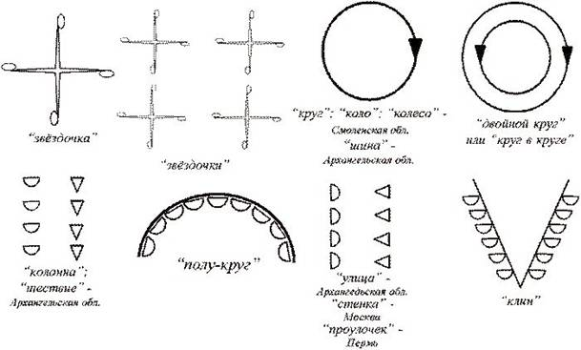

- Элементы украинского танца:
- "Бегунец" вперёд;
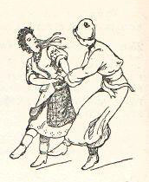

- "Притопы";
- "Выхилясник с угинанием".
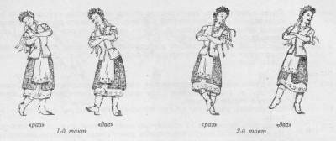

Элементы историко - бытового и бального танца:
- Комплекс танцевальных движений (Рекомендуется под быструю музыку в стиле латино);
- Движение корпуса (Перегибы, наклоны, вращения, волна и т.д.);
- Работа рук (Вращение - плечи и кисти, характерные движения рук в бальном танце);
- Движение ног (Шаги в бальном характере);
- Движение бёдер (В право, влево, вперёд, назад, "восьмёрка", "круг" и т.д.).
- Pasdégagé :
Через небольшое plie переносим вес тела на правую ногу, одновременно опуская ее на полную стопу. Ноги оказываются в четвертой позиции. Левая нога поднимается на носочек (пятка левой ноги стремится к полу).
Через небольшое plie переносим вес тела на левую ногу, одновременно опуская ее на полную стопу. Ноги оказываются в четвертой позиции. Правая нога поднимается на носочек (пятка стремится к полу).
Подтягиваем в третью позицию правую ногу, одновременно поднимаясь на полупальцы.
Левой ногой шагаем влево на полную стопу, потом подтягиваем правую ногу за левую в третью позицию.
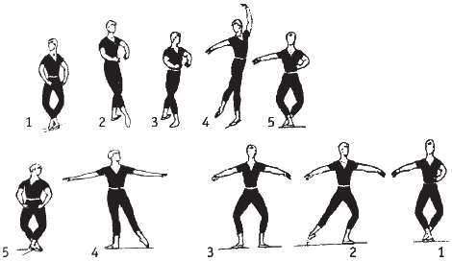
- Pas glisse - скользящий шаг:
Движение бальных танцев XVIII-XIX веков, представляющее собой шаг, при котором носок работающей ноги скользит по полу вперёд, назад или в сторону. Выполняется в полувыворотной позиции ног. При переносе веса вторая нога вначале остаётся на месте, касаясь пола вытянутым носком, и только потом подтягивается в позицию. Голова исполнителя повёрнута к ноге, выполняющей Pas glisse.
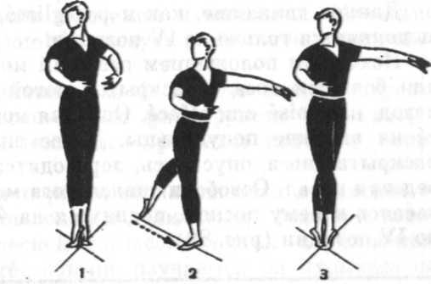

- Финская полька: Свободная композиция.
- Диско: Свободная композиция.
- Вальс:
- pas вальса вперед и назад по линиям;
-pas вальса вперед и назад в комбинации с pasbalancé;
-pas вальса вперед с применением portdebras;
- pas вальса с вращением по кругу соло;
- вальс с продвижением вперед и назад –– вальсовая дорожка;
- простейшие комбинации вальса по заданию преподователя.
Эмоции в танце
"Маски":
- Лицом к преподавателю;
- В паре ;
- Перед Зеркалом.
"Эмоциив образе":
-Страх актёра выйти на сцену;
- Жадность двух подруг;
- Счастье воробья и т.д.
- ФОРМЫ И МЕТОДЫ КОНТРОЛЯ СИСТЕМЫ ОЦЕНОК.

Контроль знаний, умений, навыков обучающихся обеспечивает оперативное управление учебным процессом и выполняет обучающую, проверочную, воспитательную и корректирующую функции. Программа предусматривает текущий контроль, промежуточную аттестацию, а также итоговую аттестацию. Промежуточный контроль успеваемости учащихся проводится в счёт аудиторного времени, предусмотренного на учебный предмет в виде творческого просмотра по окончании учебного года. Преподаватель имеет возможность по своему усмотрению проводить промежуточные просмотры по разделам программы (текущий контроль).
Итоговая аттестация проводится в форме контрольного урока и участия в годовом отчётном концерте школы.
На заключительном просмотре учащиеся должны продемонстрировать:
- знание основных понятий, связанных с метром и ритмом, темпом и динамикой в музыке;
-первичные знания о простых музыкальных формах;
- умение согласовывать движения со строением музыкального произведения;
- навыки сочетания музыкально - ритмических упражнений с танцевальными движениями;
- навыки игры на шумовых музыкальных инструментах в сочетании с музыкально - ритмическими упражнениями;
- владение предметов в танце;
- знание основных элементов в классическом, народном и бальных танцах.
Критерии оценки
По результатам текущей, промежуточной и итоговой аттестации выставляются оценки: «отлично», «хорошо», «удовлетворительно».
• 5 (отлично) - ставится, если учащийся точно и грамотно выполнил задания;
•4 (хорошо)– ставится при некоторой неточности в исполнении заданных движений и комбинаций, недочетов в исполнении танцевальных композиций;
•3 (удовлетворительно) - ставится, если исполнение неряшливо, недостаточно грамотно и маловыразительно.
Оценки выставляются по окончании каждой четверти учебного года.
Формы подведения итогов:
- выступления детей на открытых мероприятиях;
- участие в тематических праздниках;
- контрольные занятия;
- итоговое занятие;
- открытые занятия для родителей;
- отчётный концерт по итогам года.
Отличительная особенность программы:
Музыкально-ритмическая деятельность строится на интеграции музыки, драматизации, пластики и танца в единое художественное целое. Движение, музыка, игра как раз то, в чём нуждается ребёнок в младшем школьном возрасте. Занятия ритмикой строятся на включении музыкальных игр, через них обучающиеся осваивают двигательно-ритмические, коммуникативные навыки, обеспечивающие их психомоторное развитие. Ролевые, сюжетные, дидактические музыкальные игры позволяют сделать процесс постижения закономерностей музыкального искусства доступным и увлекательным для школьников.
На уроках и занятиях используются различные виды деятельности: ритмика и элементы музыкальной грамоты, танцевальная азбука и элементы художественной гимнастики, танцевальные этюды, игры и танцы, партерная гимнастика.
Программа основывается на следующих принципах:
- развитие воображения ребёнка через особые формы двигательной активности (изучение простейших танцевальных движений, составляющих основу детских, народных и бальных танцев);
- формирование осмысленной моторики, которое предполагает развитие координации ребёнка и способность на определённом этапе изучения танцевальных движений не только узнавать мелодию и ритм танца, но и умение реализовывать их в простейших комбинациях танцевальных движений;
- формирование у детей способностей к взаимодействию в паре и в группе, навыкам выступления, умению понимать друг друга в процессе исполнения танца;
- формирование навыков коллективного взаимодействия и взаимного уважения при постановке танцев и подготовке публичного выступления.
Данная программа предусматривает построение процесса обучения от "простого к сложному".

V. МЕТОДИЧЕСКОЕ ОБЕСПЕЧНИЕ УЧЕБНОГО ПРОЦЕССА.

Урок – традиционная форма организации учебного процесса. Но возможно использование нетрадиционных форм: лекция – концерт, концерт перед родителями, участие в фестивалях, смотрах. При проведении уроков по историко-бытовому танцу, необходимо руководствоваться следующими моментами:
- Постепенное увеличение физической нагрузки;
- Чередование темпа нагрузки;
- Равномерность нагрузки на обе ноги;
- Свободное дыхание и самочувствие учащихся.
При подготовке к уроку необходимо учитывать такие факторы, как:
- объём материала;
- степень его сложности;
- особенности класса, как исполнительского коллектива;
При составлении плана занятия предполагается детальная разработка каждой его части, где следует:
- определить новый материал, ввести его в различные комбинации;
- определить музыкальный материал, его размер, характер;
При проведении урока целесообразно выдерживать структуру занятия в целом и соизмерять длительность отдельных частей.
На практических занятиях очень важно:
- переводить на русский язык французские термины;
- объяснять назначение упражнения и правила его исполнения;
- равномерно распределять физическую нагрузку и чередовать работу различных групп мышц, развивать внимание и осознанный контроль за работой мышц;
- воспитывать самостоятельность в выполнении учебных заданий.
Урок включает в себя: разминку, изучение нового материала, работу над расширением физических возможностей, повторение разученных ранее танцевальных движений, работу над исполнением танцевальных композиций.
Формы работы:
-групповая (основная). Распределение по группам осуществляется в зависимости от возраста, года обучения, степени подготовки. Каждая группа занимается по определённому расписанию в соответствии с учебным планом.
- коллективная. Применяется при подготовке массовых номеров на сводных репетициях и концертных выступлениях.
- индивидуальная. Необходимо для обучения учащихся с меньшей степенью подготовленности, с недостатком природных данных, для работы с одарёнными учениками для раскрытия их индивидуальных способностей и постановки сольных танцев.
Яркими диагностиками качества урока становятся:
- увлечённость ребёнка общением с художественным, хореографическим, музыкальным произведением;
- появление потребности высказать своё мнение.
Этапы проведения урока:
- Начальный этап - обучению упражнению (отдельному движению);
- Этап углубленного разучивания упражнения;
- Этап закрепления и совершенствования упражнения.
Начальный этап обучения характеризуется созданием предварительного представления об упражнении. На этом этапе обучения преподаватель рассказывает, объясняет и демонстрирует упражнения, у дети пытаются воссоздать увиденное, опробывают упражнение, подражая преподавателю.
Название упражнений, вводимое преподавателем на начальном этапе, создает условия для формирования его образа, активизирует работу центральной нервной системы детей.
Показ упражнения происходит в зеркальном изображении.
Объяснение техники исполнения упражнения дополняет ту информацию, которую ребенок получил при просмотре. Первые попытки опробования упражнения имеют большое значение при дальнейшем формировании двигательного навыка.
При обучении несложным упражнениям (например, основные движения руками, ногами, головой, туловищем, простейшие прыжки и др.) начальный этап обучения может закончиться уже на первых попытках. При обучении сложным движениям (например, разнонаправленные движения руками, ногами, головой в упражнениях танцевального характера) преподаватель должен выбрать наиболее рациональные методы и приемы дальнейшего формирования представления о технической основе упражнения. Если упражнение можно разделить на составные части, целесообразно применять расчлененный метод. Например: изучить сначала движение только ногами, затем руками, далее соединить эти движения вместе и только после этого продолжить дальнейшее обучение упражнению.
При удачном выполнении упражнения целесообразно его повторить несколько раз, закрепив тем самым предварительное представление о нем.
Этап углубленного разучивания упражнения характеризуется уточнением и совершенствованием деталей техники его выполнения. Основная задача этапа сводится к уточнению двигательных действий, пониманию закономерностей движения, усовершенствования ритма, свободного и слитного выполнения упражнения.
Главным условием на этом этапе является целостное выполнение упражнения. Количество повторений в занятии увеличивается, по сравнению с предыдущим этапом. На этапе углубленного разучивания дети приобретают некоторый опыт в исполнении движений по показу педагога и запоминают несколько композиций. Все это способствует развитию у детей самостоятельно выполнять выученные упражнения в целом.
Этап закрепления и совершенствования характеризуется образованием двигательного навыка, переходом его к творческому самовыражению в движении под музыку.
Задача преподавателя на этом этапе состоит не только в закреплении двигательного навыка у детей, но и в создании условий для формирования движений более высокого уровня, выполнение которых можно было бы использовать в комбинации с другими упражнениями.
На этом этапе необходимо совершенствовать качество исполнения упражнений и формировать у детей индивидуальный стиль.
Этап совершенствования упражнений можно считать завершенным лишь только тогда, когда дети начнут свободно двигаться с полной эмоциональной и эстетической отдачей. Только после этого данное упражнение можно применить с другими, ранее изученными упражнениями, в различных комбинациях, комплексах и танцах.
На занятиях хореографией подбор упражнений соответствует возможности и подготовленности детей.
В каждом ребенке в большей или меньшей степени заложена потребность в движении, в танце. Основная педагогическая задача –активизировать и поддержать эту потребность. «Добывая» музыкальные знания, ребенок осуществляет мыслительные действия, которые позволяют ему повторить открытия, когда-то уже совершенные. В данном процессе происходит «присвоение» знаний, которые становятся духовным капиталом ребенка.
Главным возбудителем фантазии ребенка является музыка. Поэтому музыкальный материал подбирается особенно тщательно, по следующим принципам:
- соответствие возрасту;
- художественность музыкальных произведений, яркость, динамичность их образов;
- моторный характер музыкального произведения, побуждающий к движениям;
- разнообразие тематики, жанров, характера музыкальных произведений на примерах народной, классической и современной музыки, детских песен, музыки из мультфильмов.
На основе подобранного музыкального материала создается танцевальный репертуар.
Важно, чтобы в процессе занятий по хореографии, приобретение знаний, умений и навыков не являлось самоцелью, а развивало музыкально-танцевальные и общие способности, творчество, формировало основы духовной культуры детей.
На занятиях используется:
- классическая музыка;
- народная музыка;
- музыка в современных ритмах
- бальная музыка;
- детские песни;
- песни из мультфильмов.

Музыкальное оформление уроков 1-4 годов обучения, размещено на CD - диске. Приложение 5.

Правила техники безопасности.
Перед занятием:
- нельзя много есть (за 15 минут до занятия). Это может привести к расстройству желудка или завороту кишок во время движений на занятии;
- можно пить.
На учебном занятии:
- нельзя сидеть и «висеть» на станке в учебном классе;
- нельзя использовать станок для подвешивания своих личных вещей, забираться на него или висеть на нём;
- необходимо иметь для занятий специальную танцевальную форму;
- поведение должно быть спокойным – не надо шуметь, толкать друг друга;
- во время занятия нельзя есть и употреблять жевательную резинку, т.к. можно ей подавиться, что приводит к серьёзным последствиям;
- не рекомендуется пить, т.к. это плохо сказывается на работе сердца;
- упражнения на растяжку и гибкость выполнять только под наблюдением педагога с предельной осторожностью. В случае возникших болевых ощущений необходимо сразу сообщить об этом преподавателю.
Требования к одежде для занятий:
- одежда должна быть максимально удобной и не стеснять движений;
- одежда должна быть лёгкой, потому что выполнение упражнений и изучение танцевальных движений требует определённой физической нагрузки; (гимнастический купальник, колготки или ласины, юбка - для девочек; майка, трико или шорты - для мальчиков);
- волосы у девочек должны быть убраны в пучок;
- обучающимся, исполняющим партии с акробатическими элементами, для защиты коленей от травм желательно иметь для тренировок наколенники.

VI. СПИСОК ИСПОЛЬЗУЕМОЙ ЛИТЕРАТУРЫ.

Таблица 7
№ | Автор | Название, издательство
1 | Барышникова Т. | Азбука хореографии. М., 2000
2 | Буренина А.И. | «Ритмическая мозаика». СПб, 2000
3 | Бекина С.И., Ломова Т.П., Соковнина Е.Н. | «Музыка и движение. Упражнения, игры, пляски для детей 6-7 лет». Часть 1 и Часть 2. М., 1981.
4 | Чибрикова-Луговская А.Е. | «Ритмика». М., Издательский дом  «Дрофа», 1998.
5 | Франио Г.С. | «Роль ритмики в эстетическом воспитании детей».  М., 1989.  «Школа танца для юных». СПб, 2003.  «Ритмика в детской музыкальной школе», М., 1997.
6 | Ткаченко Т.С. | «Народные танцы». М., 1975.
7 | Руднева С.,  Фиш Э. | «Ритмика». Музыкальное движение. М.:  Просвещение, 1972.
8 | Пустовойтова М.Б. | «Ритмика для детей».  Учебно-методическое пособие. М., Гуманитарный издательский центр «ВЛАДОС», 2008.
9 | Лифиц И.  Франио Г. | «Методическое пособие по ритмике». М., 1987.
10 | Климов А. | «Основы русского народного танца». М., Издательство «Московского государственного института культуры», 1994.
11 | Колодницкий Г. А. | «Музыкальные игры, ритмические упражнения и танцы для детей». Учебно-методическое пособие для педагогов. М, 2000.
12 | Конорова Е.В. | «Методическое пособие по ритмике». Занятия по ритмике в подготовительных классах. Выпуск 1. М.: Музгиз, 1963, 1972, 1979.  «Методическое пособие по ритмике в I и II классах музыкальной школы». Выпуск 1. Издательство “Музыка”. М., 1972.  «Занятия по ритмике в III и IV классах музыкальной школы». Выпуск 2. Издательство “Музыка”. М., 1973.  «Танец и ритмика». М: Музгиз, 1960.
13 | Ткаченко Т.С. | Народный танец. - М, 1954.
14 | Гусев Г.П. | Методика преподавания народного танца. Этюды. – М: Владос, 2004.
Интернет ресурсы
1 | www.plie.ru
2 | www.google
3 | http://www.fizkultura-vsem.ru
4 | http://pedagogic.ru
5 | www.balletmusic.ru
6 | http://piruet.info
7 | www.psychlib.ru
8 | www.horeograf.com

